**БИЛЕТЫ АрВС**





1. **Предпосылки создания программируемой логики. Общая структура кристалла FPGA. Основные блоки, входящие в структуру кристалла, их расположение, организация соединений.**

Предпосылки создания программируемой логики

Программируемая логика возникла как ответ на потребность в гибкости и универсальности при проектировании электронных устройств.

1. **Необходимость быстрого прототипирования**: Традиционные схемы на основе ASIC (Application-Specific Integrated Circuits) требовали длительного времени разработки и высоких затрат. Программируемая логика позволила ускорить процесс создания и тестирования новых устройств.
2. **Гибкость и адаптивность**: Программируемые логические устройства (ПЛИС, FPGA) позволяют изменять функциональность устройства без изменения физической структуры, что особенно полезно для задач, где требования часто меняются.
3. **Снижение затрат на разработку**: FPGA позволяют использовать одну и ту же аппаратную платформу для различных задач, что снижает затраты на производство специализированных микросхем.
4. **Развитие технологий**: Улучшение полупроводниковых технологий позволило создавать более сложные и производительные программируемые устройства.

Общая структура кристалла FPGA

**FPGA** (**Field-Programmable Gate Array**) — это интегральная схема, состоящая из множества программируемых логических блоков, соединений и дополнительных элементов.

Основные компоненты структуры FPGA

1. **Логические блоки** (Configurable Logic Blocks, CLB):

Это основные элементы, выполняющие логические операции.

Каждый CLB состоит из таблиц поиска (Look-Up Tables, LUT), триггеров и мультиплексоров.

LUT используются для реализации произвольных логических функций.

1. **Блоки ввода-вывода** (Input/Output Blocks, IOB):

Обеспечивают взаимодействие FPGA с внешними устройствами.

Поддерживают различные стандарты сигналов и уровни напряжения.

1. **Программируемые соединения** (Interconnect):

Сеть соединений, которая позволяет связывать логические блоки и блоки ввода-вывода.

Состоит из переключаемых соединений и маршрутизаторов.

1. **Блоки памяти** (Block RAM, BRAM):

Встроенная память для хранения данных. Может быть использована для реализации FIFO, буферов и других структур данных.

1. **Цифровые сигнальные процессоры** (DSP Blocks):

Специализированные блоки для выполнения операций умножения и накопления, что ускоряет обработку сигналов.

1. **Тактовые генераторы** (Clock Management Blocks):

Обеспечивают синхронизацию работы всех элементов FPGA.

Включают PLL (Phase-Locked Loops) и DCM (Digital Clock Managers).

1. **Дополнительные элементы**:

Аналого-цифровые преобразователи (ADC), интерфейсы PCIe, Ethernet и другие специализированные блоки.

Все функциональные блоки кристалла (LAB, MLAB, M10K, DSP) располагаются во внутренней части в виде матрицы. Управляющие структуры, размещающиеся в слоях кристалла не входят в общую матрицу. Они поддерживают синхронность работы блоков, возможности передачи информации между основными частями вычислительной системы (процессор, память, ввод/вывод), а также преобразование и кодирование передаваемой информации.

Расположение и организация соединений

* **Логические блоки** (CLB) располагаются в виде регулярной матрицы по всему кристаллу.
* **Блоки ввода-вывода** (IOB) находятся по периметру кристалла для удобства подключения к внешним устройствам.
* **Программируемые соединения** организованы в виде горизонтальных и вертикальных каналов, которые пересекаются в точках коммутации. Эти точки позволяют гибко настраивать маршруты сигналов.
* **Блоки памяти** (BRAM) и DSP-блоки обычно распределены равномерно по кристаллу для минимизации задержек при доступе к ним.
* **Тактовые генераторы** располагаются в стратегически важных местах для обеспечения равномерного распределения тактовых сигналов.

Преимущества FPGA

1. **Гибкость**: Возможность перепрограммирования под разные задачи.
2. **Параллельность**: Одновременное выполнение множества операций.
3. **Скорость разработки**: Быстрое прототипирование и тестирование.
4. **Энергоэффективность**: Оптимизация под конкретные задачи.

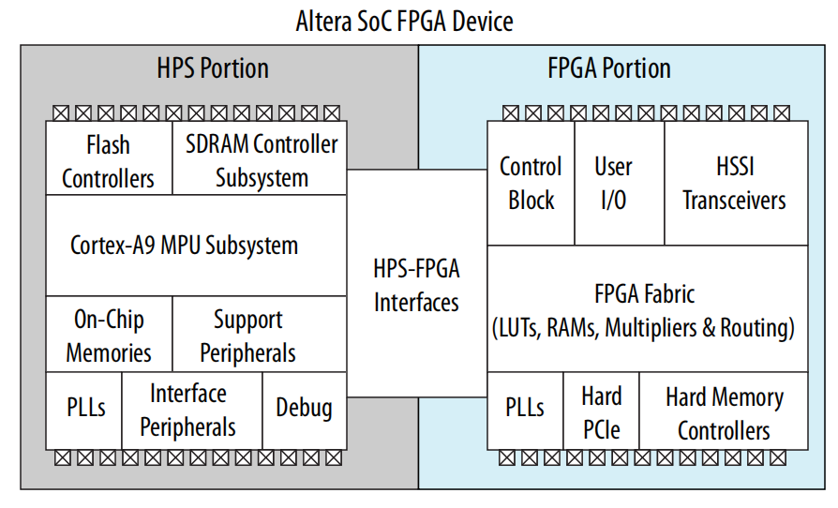

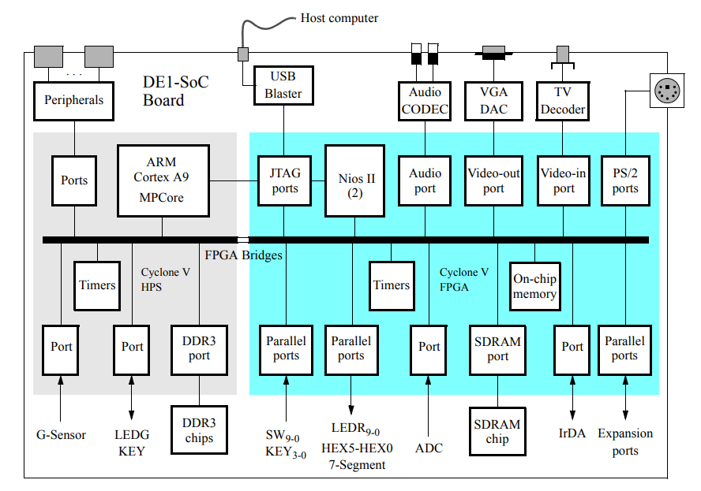

1. **Структура наборного логического блока (LAB) и организация блока MLAB. Л.2-3**

Структура наборного логического блока (LAB)

**Наборный логический блок** (LAB — Logic Array Block) — это ключевой элемент архитектуры FPGA, который объединяет несколько базовых логических элементов (ALM — Adaptive Logic Modules) и обеспечивает их взаимодействие. LAB является строительным блоком для реализации сложных логических функций. Его структура включает следующие компоненты:

1. **Логические элементы** (ALM):

Каждый ALM состоит из таблицы поиска (LUT — Look-Up Table), триггера (регистра) и мультиплексоров.

LUT используется для реализации произвольных логических функций.

Триггер позволяет хранить состояние и синхронизировать данные.

1. **Локальные соединения**:

Внутри LAB логические элементы соединены через локальную сеть соединений, что обеспечивает быструю передачу данных между LE.

1. **Входы и выходы**:

LAB имеет набор входных и выходных портов для подключения к глобальной сети соединений FPGA.

Входы могут быть подключены к LUT или триггерам.

Выходы передают результаты вычислений за пределы LAB.

1. **Тактовые сигналы**:

LAB поддерживает несколько тактовых сигналов для синхронизации работы триггеров.

1. **Ресурсы управления**:

Включают цепи сброса, разрешения и другие управляющие сигналы.

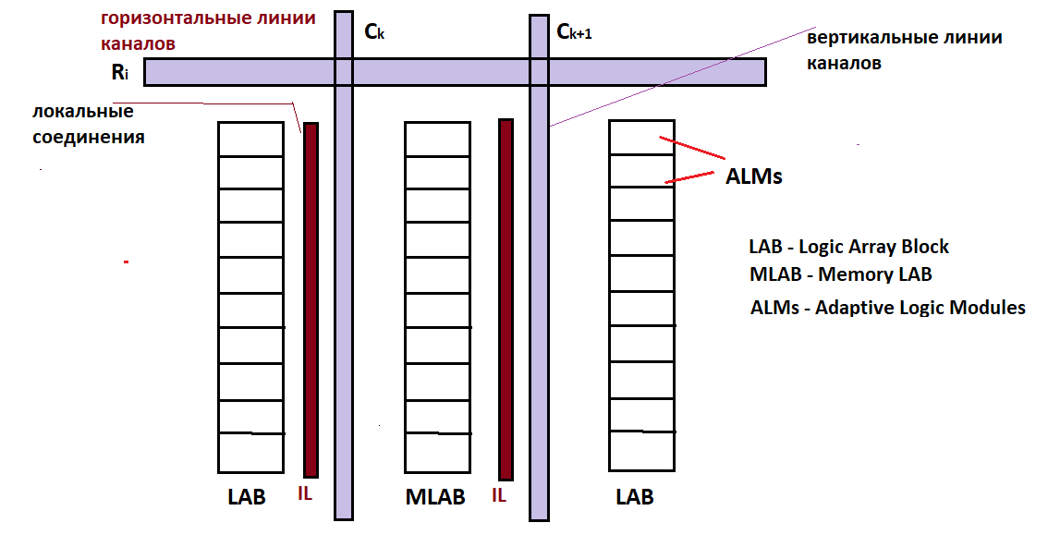

Структура адаптивного логического модуля (ALM)

**ALM** (Adaptive Logic Module) — это ключевой элемент архитектуры современных FPGA, разработанных компанией Intel (ранее Altera). ALM представляет собой усовершенствованный логический блок, который обеспечивает высокую гибкость и эффективность при реализации сложных логических функций. Он является эволюцией более простых логических элементов (LE) и наборных логических блоков (LAB).

ALM состоит из нескольких компонентов, которые позволяют ему выполнять широкий спектр задач. Основные элементы ALM включают:

1. **Таблицы поиска** (LUT — Look-Up Tables):

ALM содержит несколько LUT, которые могут быть сконфигурированы для реализации произвольных логических функций.

LUT в ALM могут быть разделены или объединены для выполнения более сложных операций.

1. **Регистры** (триггеры):

ALM включает несколько регистров для хранения данных и синхронизации операций.

Регистры могут быть использованы для создания последовательных логических схем.

1. **Мультиплексоры**:

Мультиплексоры позволяют выбирать между различными сигналами и маршрутами данных внутри ALM.

1. **Арифметические цепи**:

ALM поддерживает арифметические операции, такие как сложение и вычитание, что делает его полезным для реализации цифровых сигнальных процессоров (DSP) и других вычислительных задач.

1. **Локальные соединения**:

ALM имеет внутренние соединения, которые позволяют эффективно взаимодействовать между LUT, регистрами и другими компонентами.

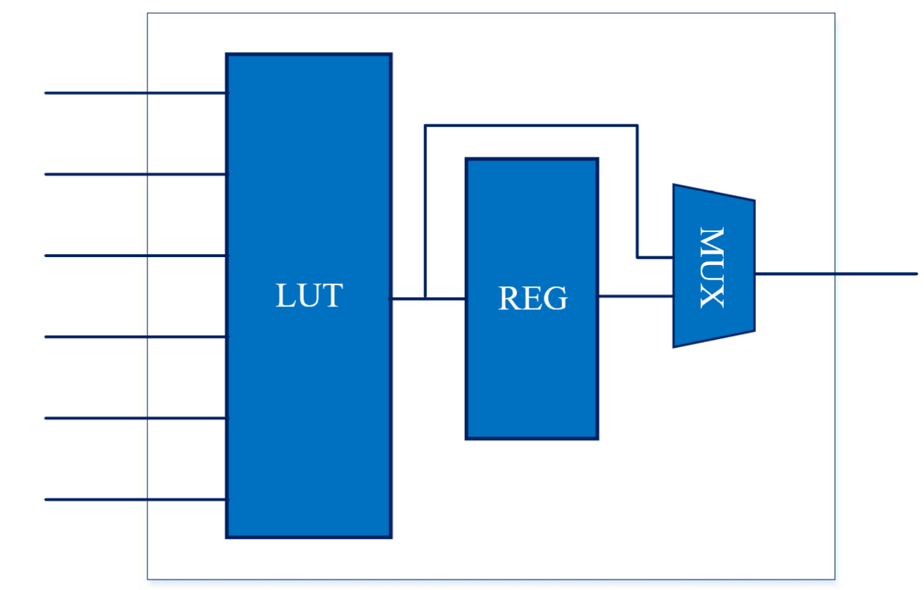

Организация блока MLAB

**MLAB** (Memory Logic Array Block) — это специализированный вариант LAB, который дополнительно включает встроенную память. MLAB используется для реализации как логических функций, так и небольших блоков памяти (например, FIFO, регистровых файлов или буферов).

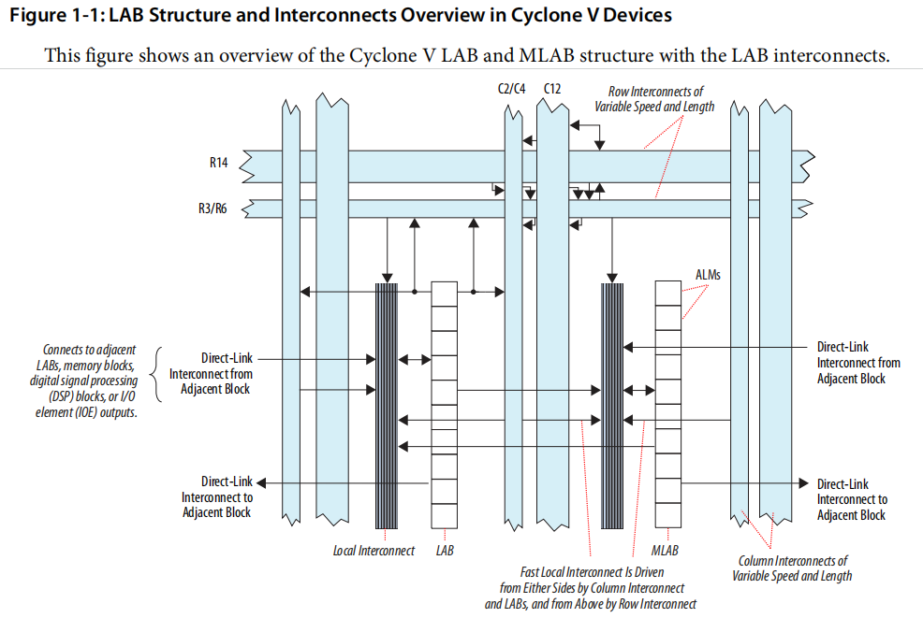

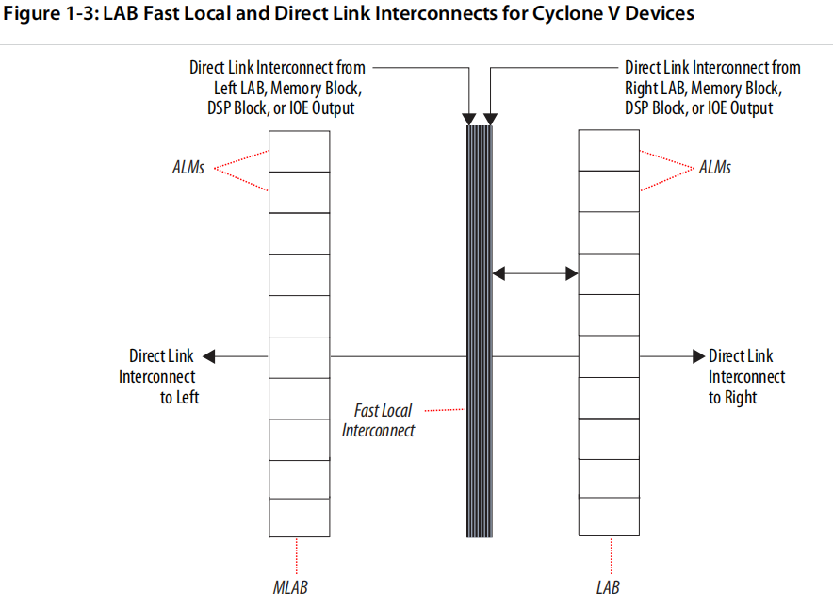

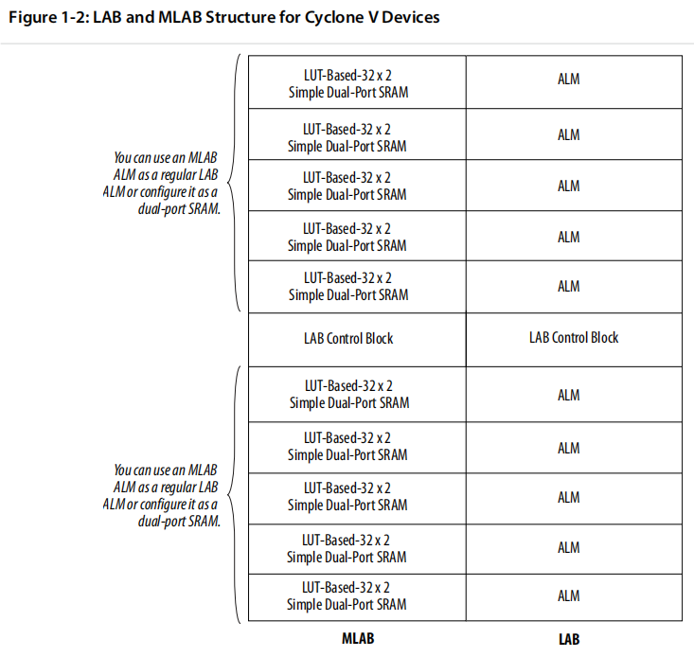

1. **Как определяется максимальное время задержки в схемах, реализуемых на FPGA? Л.4-5(слайд 7)**

Максимальное время задержки в схемах, реализуемых на FPGA, определяется на этапе статического временного анализа (Static Timing Analysis, STA). Это процесс, который анализирует все возможные пути прохождения сигналов в проекте и вычисляет задержки на этих путях. Основная цель STA — убедиться, что схема работает на заданной тактовой частоте без нарушений временных ограничений.

**Время установления** (Setup Time) — это минимальное время, в течение которого данные должны быть стабильными до активного фронта тактового сигнала (например, перед фронтом, по которому данные захватываются в регистр).

Физический смысл:

Если данные изменяются слишком близко к тактовому фронту, регистр может захватить неправильное значение, что приведёт к ошибке.

**Время удержания** (Hold Time) — это минимальное время, в течение которого данные должны оставаться стабильными после активного фронта тактового сигнала.

Физический смысл:

Если данные изменяются слишком быстро после тактового фронта, регистр может потерять данные или захватить некорректное значение.

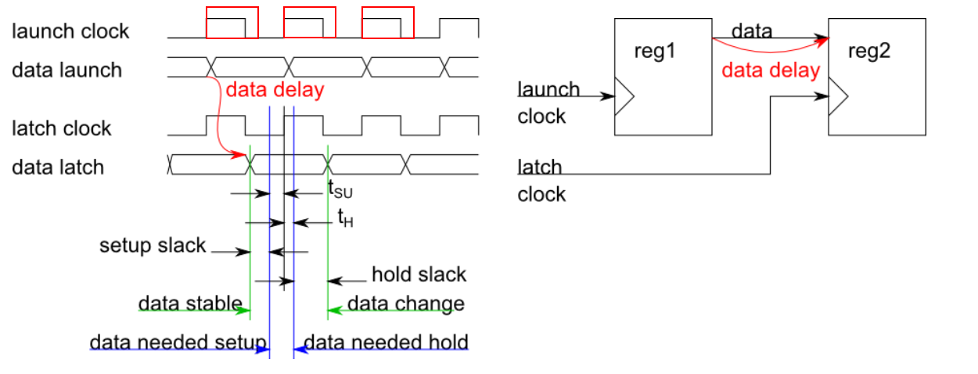

Временные задержки КЦУ

Временные задержки в схемах КЦУ зависят от количества p-n переходов (в транзисторе) в цепочке от входов к выходу. Если устройство имеет несколько выходов, то задержка определяется по протяжённости самой длинной цепочки.

Такое построение схемы классифицируется, как цепь непрерывного назначения.

КЦУ, построенные классическим способом, являются большой проблемой для работы устройств на высоких частотах.

Временные задержки ПЦУ

ПЦУ строятся на основе стандартных схем, имеющих фиксированную задержку.

Запись информации в каждую ячейку ПЦУ происходит только во время прихода фронта синхроимпульса, поэтому продвижение сигналов по соединительным линиям не вносит дополнительных задержек.

1. **Необходимость присвоения различных типов данных при программировании устройства в FPGA. Л.1**

Типы данных

Так как схемотехническое решение предполагает наличие только двух определённых уровней напряжения, соответствующих 0/1, то возможны лишь 4 варианта типов:

* **0**
* **1**
* **X** - неизвестное состояние
* **Z** - высокоимпедансное состояние соответствующее обрыву цепи

Все данные, относительно их нахождения в схеме, можно разделить на две группы:

* **Wire** - данные, считываемые с провода
* **Reg** - данные считываемые с выхода регистра

Представление данных Verilog

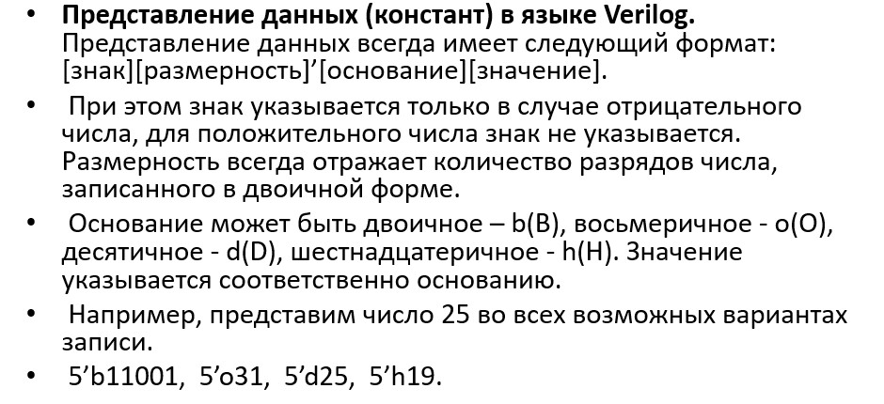

Блокирующее и неблокирующее присвоение

В языках описания аппаратуры (HDL), таких как Verilog и VHDL, используются два типа присваивания:

* **Блокирующее присваивание** (=): Выполнение последовательно. Для КЦУ.
* **Неблокирующее присваивание** (<=): Выполнение параллельно в рамках одного временного шага. Для ПЦУ.

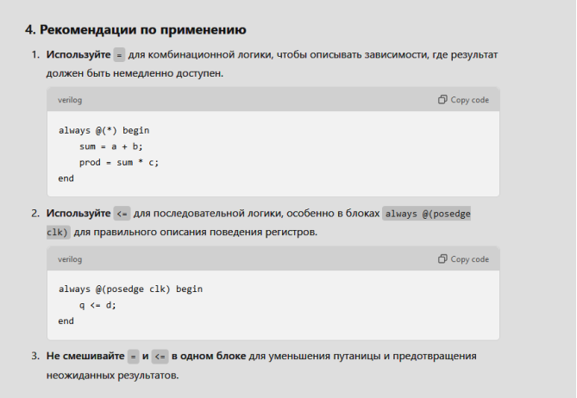

1. **Основные управляющие сигналы, поступающие на адаптивный логический модуль. Работу каких устройств регулируют эти сигналы? Л.2-3; 4-5.**

Адаптивный логический модуль (ALM)

**Адаптивный логический модуль** (ALM — Adaptive Logic Module) в FPGA является универсальным блоком, который может выполнять различные логические и арифметические функции. Для управления его работой используются специальные управляющие сигналы, которые регулируют поведение внутренних компонентов ALM:

Регистры (триггеры)

1. **Тактовый сигнал** (clk):

Основной сигнал синхронизации, который управляет работой регистров и последовательной логики.

Определяет момент обновления состояния регистров (например, по фронту или срезу тактового импульса).

1. **Сигнал сброса** (reset):

Используется для инициализации регистров и других последовательных элементов в ALM.

Может быть асинхронным (срабатывает немедленно) или синхронным (срабатывает по тактовому сигналу).

1. **Сигнал разрешения** (enable):

Управляет работой регистров или других элементов ALM.

Если сигнал enable активен, регистры обновляют своё состояние на тактовом сигнале. Если неактивен — состояние сохраняется.

Таблицы поиска (LUT)

1. **Сигналы выбора режима** (mode select):

Определяют, в каком режиме работает ALM (например, комбинационная логика, арифметические операции, режим памяти).

Эти сигналы настраивают LUT (таблицы поиска) и другие внутренние компоненты ALM.

Блоки памяти

1. **Сигналы управления памятью**:

Если ALM используется для реализации памяти (например, небольших блоков RAM или ROM), используются сигналы:

* **write enable** — разрешение записи.
* **read enable** — разрешение чтения.

Арифметические цепи

1. **Сигналы управления арифметическими операциями**:

Если ALM настроен для выполнения арифметических операций (например, сложения или умножения), используются сигналы:

* **carry-in** — вход переноса для арифметических операций.
* **carry-out** — выход переноса.

Мультиплексоры

1. **Сигналы управления мультиплексорами**:

Мультиплексоры внутри ALM управляются сигналами выбора (select), которые определяют, какой из входных сигналов будет передан на выход.

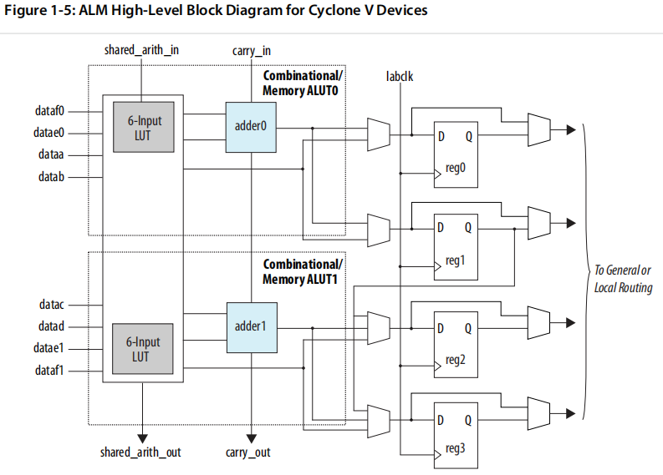

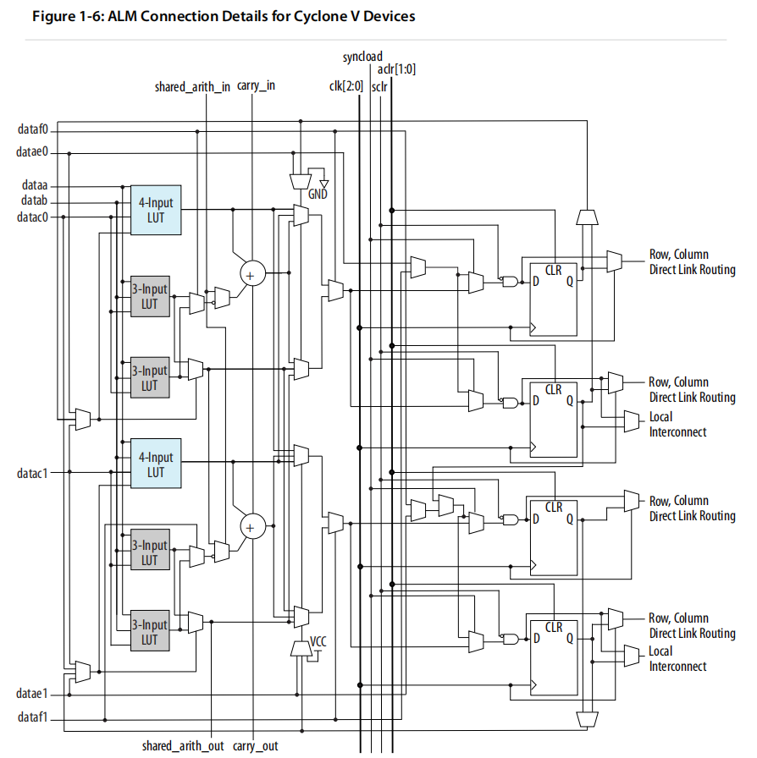

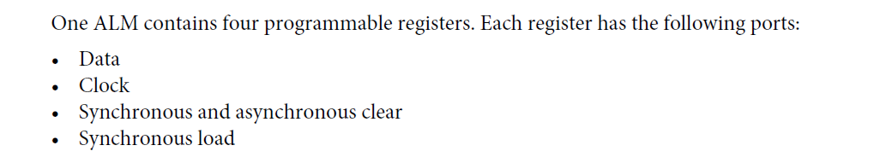

Режимы работы Адаптивных Логических Модулей

1. **Обычный режим**

Используются LUT от 3 до 5 входов.

1. **Режим расширенного LUT**

Блок из 2-х LUT на 5 входов.

1. **Арифметический режим**

Четырехразрядный сумматор. Используются 2 пары LUT на 4 входа.

1. **Объединённый арифметический режим**

Многоразрядный сумматор собирается из четырехразрядных частей.

Режим расширенного LUT

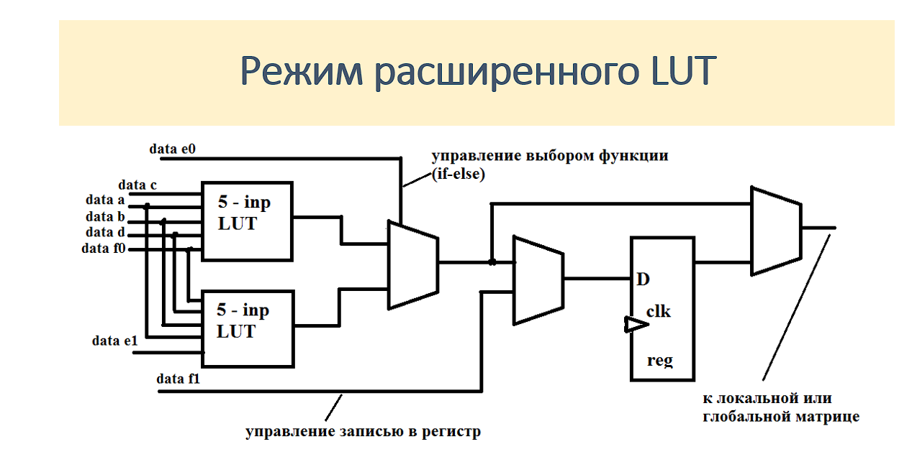

1. **Структура и принцип функционирования конечного автомата. Синтез конечных автоматов в FPGA. Л.4-5.**

Структура конечного автомата

**Конечный автомат** — это математическая модель, используемая для описания поведения систем, которые могут находиться в одном из конечного числа состояний и переходить между ними в зависимости от входных сигналов. Конечный автомат состоит из следующих основных компонентов:

1. **Состояния** (States):

Конечное множество состояний, в которых может находиться автомат.

Пример: S0, S1, S2.

1. **Входные сигналы** (Inputs):

Сигналы, которые влияют на переходы между состояниями.

Пример: input_A, input_B.

1. **Выходные сигналы** (Outputs):

Сигналы, которые зависят от текущего состояния и/или входных сигналов.

Пример: output_X, output_Y.

1. **Функция переходов** (Transition Function):

Определяет, в какое состояние перейдёт автомат в зависимости от текущего состояния и входных сигналов.

Пример: S0 -> S1 при input_A = 1.

1. **Функция выходов** (Output Function):

Определяет выходные сигналы в зависимости от текущего состояния (автомат Мура) или текущего состояния и входных сигналов (автомат Мили).

Типы конечных автоматов

* **Автомат Мура** (Moore Machine):

Выходные сигналы зависят только от текущего состояния.

Пример: output_X = 1, если текущее состояние S1.

* **Автомат Мили** (Mealy Machine):

Выходные сигналы зависят от текущего состояния и входных сигналов.

Пример: output_X = 1, если текущее состояние S1 и input_A = 1.

Принцип функционирования конечного автомата

1. **Инициализация**:

Автомат начинает работу в начальном состоянии (обычно обозначается как S0 или Initial State).

1. **Обработка входных сигналов**:

На каждом такте (или шаге) автомат получает входные сигналы.

1. **Определение следующего состояния**:

На основе текущего состояния и входных сигналов функция переходов определяет следующее состояние.

1. **Генерация выходных сигналов**:

Выходные сигналы формируются в зависимости от текущего состояния (автомат Мура) или текущего состояния и входных сигналов (автомат Мили).

1. **Переход в новое состояние**:

Автомат переходит в следующее состояние, и процесс повторяется.

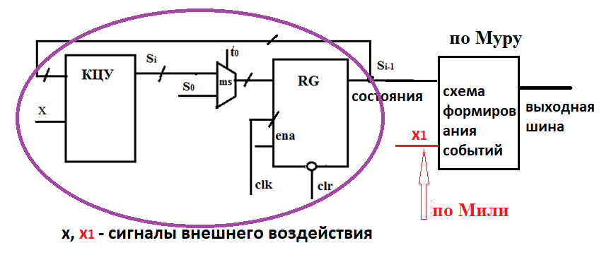

Пример конечного автомата

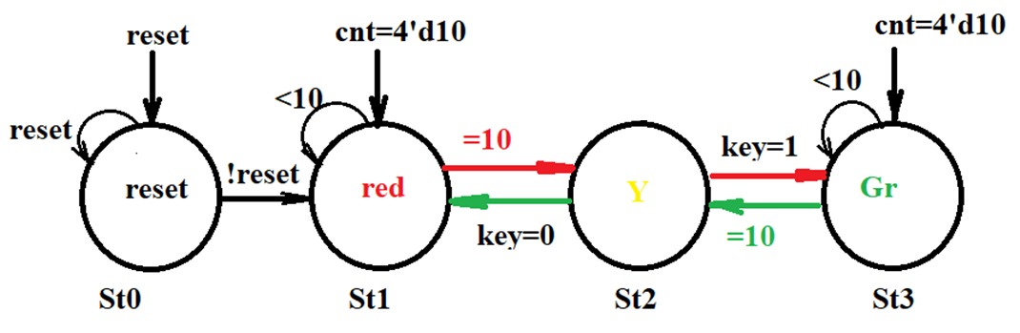

Синтез конечного автомата в FPGA

Построение конечного автомата (Finite State Machine, FSM) на Verilog — это процесс описания состояний, переходов и выходных сигналов автомата. Конечный автомат состоит из нескольких ключевых блоков, которые должны быть реализованы в коде. Рассмотрим пошагово, как построить FSM на Verilog.

1. **Определение состояний автомата**

Первым шагом необходимо определить состояния автомата. Состояния можно задать с помощью перечисления или кодирования в виде битовых последовательностей.

1. **Описание переходов между состояниями**

Переходы между состояниями описываются в блоке, который определяет следующее состояние на основе текущего состояния и входных сигналов.

1. **Описание выходных сигналов**

Выходные сигналы автомата зависят от текущего состояния и, возможно, входных сигналов. Это можно описать в отдельном блоке.

После синтеза и размещения, автомат будет реализован в FPGA следующим образом:

* **Триггеры**:

Хранят текущее состояние (current_state).

Обновляются на каждом такте (clk).

* **LUT**:

Реализуют логику переходов (next_state) и выходов (red_light, green_light, yellow_light).

* **Соединения**:

Входные сигналы (timer, reset) и тактовый сигнал (clk) подключаются к соответствующим входам FPGA.

Выходные сигналы (red_light, green_light, yellow_light) подключаются к выходам FPGA.

1. **Способы организации выделенной памяти в FPGA. Структура такой памяти. Л. 2-3.**

Выделенная память

* **Встроенные блоки памяти** (Block RAM - M10K):

Удобны для хранения крупных массивов, получаемых от внешних портов.

Такие блоки называются M10K и, соответственно, имеют ёмкость 10 килобит с возможностью переконфигурирования шин.

* **Память, конфигурируемая в MLAB** (Распределённая):

Память MLAB на 6-входовых LUT (32x2) на один модуль, т.е. общей ёмкостью 640bit.

Эту память удобнее использовать для мелких массивов.

Ресурс кристалла 5CSEMA5F31C6

В кристалле 5CSEMA5F31C6 содержится 397 блоков M10K (3970 Kb) и 768 блоков, построенных на основе MLAB (480 Kb). Таким образом, общая ёмкость памяти данного кристалла 4450 Kb.

Вся память построена на основе триггерных ячеек и конфигурируется как одно-портовая или двух-портовая. В двух-портовой памяти, построенной на MLAB, регистры адресов чтения конфигурируются на ALM соответствующей группы.

Сравнение способов организации памяти

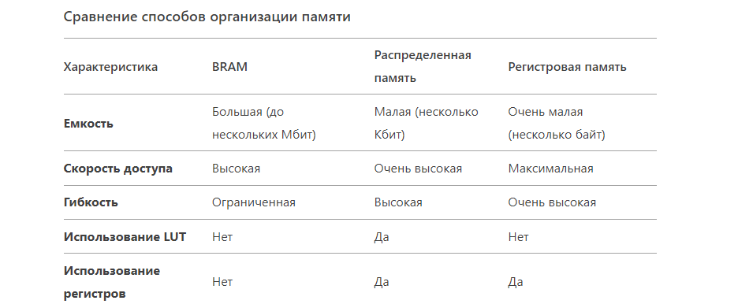

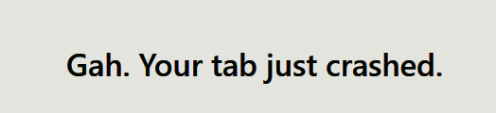 **:(**

1. **Одно-портовая и двух-портовая память. Л. 2-3.**

**Одно-портовая** и **двух-портовая память** — это два основных типа организации памяти, которые отличаются количеством портов доступа (чтения/записи). Эти типы памяти широко используются в FPGA и других цифровых системах.

Сравнение

* **В** **одно-портовой памяти** регистр адреса единый для записи и для считывания.
* **В двух-портовой памяти** регистры адреса для записи и для считывания раздельные, что позволяет производить эти процессы одновременно, но обращаясь к разным ячейкам.

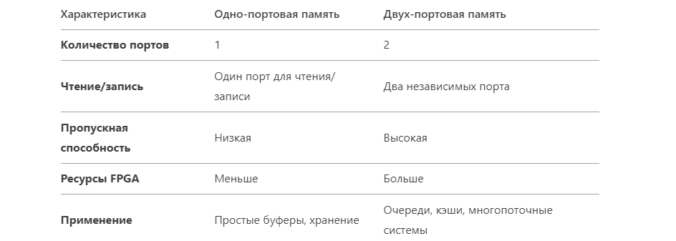

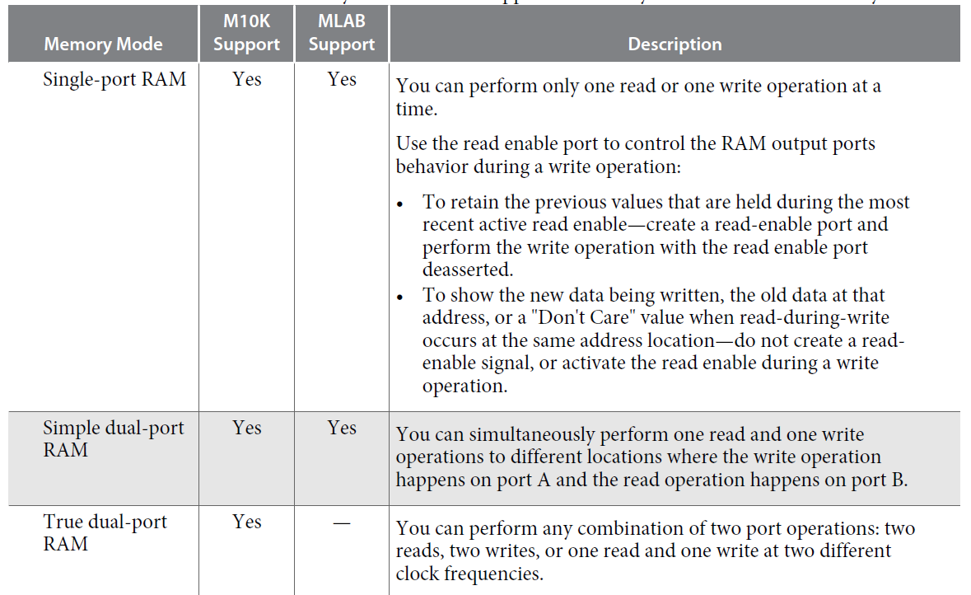

Двух-портовая память

В двух-портовой памяти возможна работа порта A и порта B в автономном режиме, или совместно – один порт для записи, другой для чтения перекрёстно.

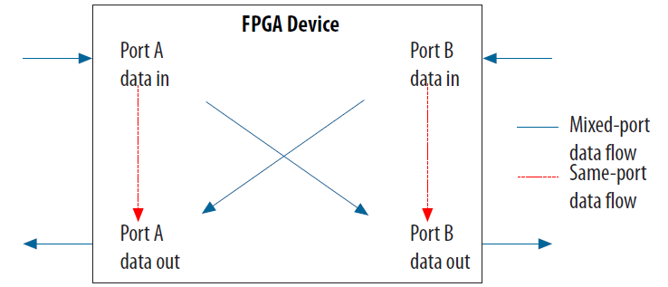

Запись-чтение с одного порта

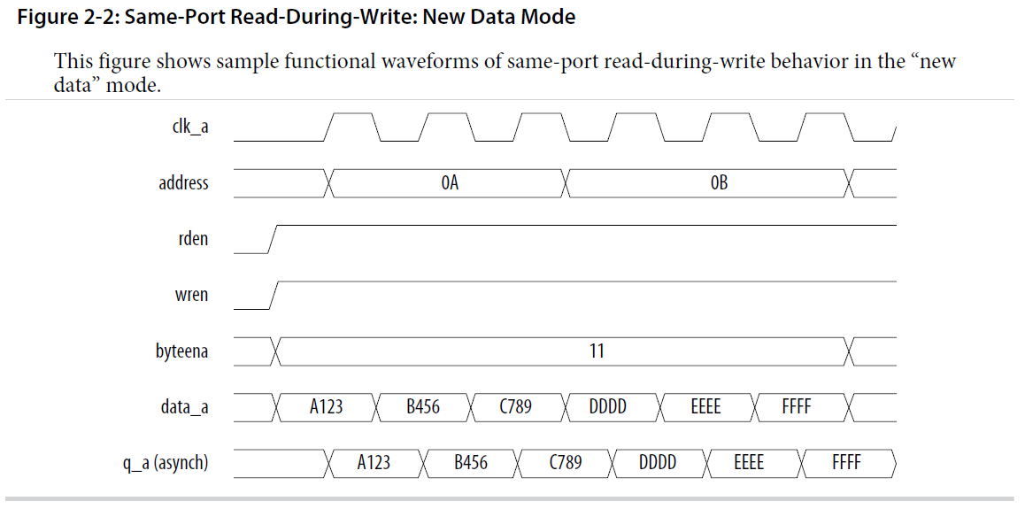

Запись-чтение через два порта (перекрёстно)

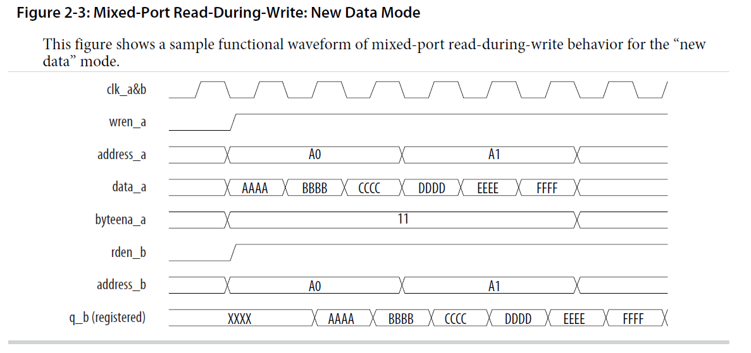

1. **Каким образом обеспечивается синхронизация всех узлов устройства, функционирующего в FPGA? Л. 4-5(слайд 29).**

Синхронизация всех узлов устройства в FPGA является критически важной для обеспечения корректной работы цифровой системы.

В FPGA синхронизация достигается за счёт использования тактовых сигналов (clock signals), которые распределяются по всему устройству и управляют работой всех последовательных элементов (регистров, триггеров, блоков памяти и т.д.).

Тактовые сигналы

**Тактовый сигнал** (clock) — это периодический сигнал, который определяет моменты обновления состояния последовательных элементов.

Все операции, зависящие от тактового сигнала, выполняются синхронно, что обеспечивает предсказуемость и стабильность работы системы.

Источники тактовых сигналов:

* **Внешние генераторы**:

Тактовые сигналы могут подаваться на FPGA извне через выделенные тактовые входы.

* **Внутренние генераторы**:

FPGA могут использовать встроенные блоки PLL (Phase-Locked Loop) или DCM (Digital Clock Managers) для генерации и управления тактовыми сигналами.

Распределение тактовых сигналов

Частота, подаваемая в кристалл, поступает на блок External PLL (внешний блок фазовой подстройки). Кроме внесения задержек, этот блок позволяет увеличить или уменьшить частоту. Для сохранения параметров сигнала частоты в кристалле существует сеть фракциональных PLL.

Частота, поступающая на FPGA, образует сетевую иерархию:

1. **Глобальные частотные сети** (GCLK).
2. **Региональные частотные сети** (RCLK).
3. **Периферийные частотные сети** (PCLK).

Синхронизация

1. **Синхронизация последовательных элементов** (регистры и триггеры):

Все регистры и триггеры в FPGA обновляют своё состояние по фронту (или срезу) тактового сигнала. Это обеспечивает синхронное выполнение операций в разных частях устройства.

1. **Синхронизация блоков памяти** (BRAM и распределенная память):

Операции чтения и записи выполняются по тактовому сигналу, что обеспечивает согласованность данных.

1. **Синхронизация межсоединений** (синхронные интерфейсы):

Для передачи данных между блоками используются синхронные интерфейсы, где данные передаются по тактовому сигналу.

1. **Управление тактовыми доменами** (множественные тактовые домены):

В сложных системах могут использоваться несколько тактовых сигналов (тактовых доменов).

Для синхронизации данных между разными тактовыми доменами используются синхронизаторы (например, двухступенчатые триггеры) или FIFO.

1. **Использование PLL и DCM**:

* **PLL** (Phase-Locked Loop):

PLL используются для генерации тактовых сигналов с заданной частотой и фазой.

Они также позволяют умножать или делить частоту входного тактового сигнала.

* **DCM** (Digital Clock Managers):

DCM обеспечивают управление тактовыми сигналами, включая выравнивание фазы, устранение джиттера и генерацию синхронных сигналов.

1. **Синхронизация асинхронных сигналов** (проблема метастабильности):

Асинхронные сигналы (например, сигналы сброса или прерывания) могут вызывать метастабильность в синхронных системах.

Для устранения метастабильности используются синхронизаторы.

1. **Типы частотных сетей. Особенности формирования и распространения сигнала для каждого типа. Л.4-5**

Типы частотных сетей

Типы частотных сетей в FPGA выбираются в зависимости от требований к охвату и задержкам. Основные типы:

* **Глобальные тактовые сети** (Global Clock Networks):

Глобальные тактовые сети предназначены для распространения тактового сигнала на всю FPGA. Эти сети обеспечивают минимальную задержку, высокую стабильность и синхронность сигналов на всех уровнях.

* **Региональные тактовые сети** (Regional Clock Networks):

Региональные тактовые сети работают в пределах конкретного региона FPGA. Они предназначены для приложений, где требуется изолировать тактовую синхронизацию на уровне определённых частей FPGA.

* **Локальные тактовые сети** (Local Clock Networks):

Эти сети обеспечивают синхронизацию сигналов внутри отдельных кластеров логических блоков или небольших функциональных единиц.

Особенности формирования и распространения сигнала

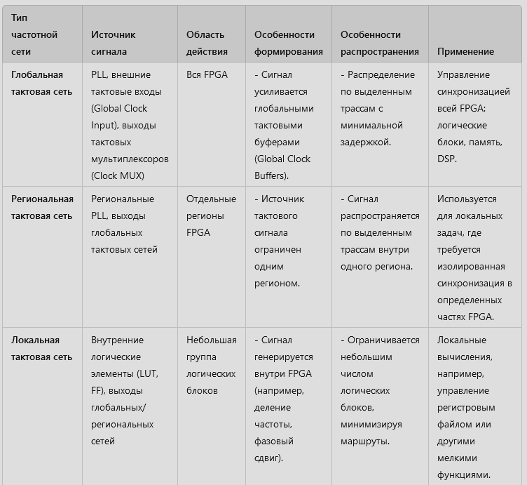

1. **Понятие стволовой частоты. Основные блоки преобразования частоты в FPGA. Л.4-5**

**Стволовая частота** — это базовая (основная) тактовая частота, которая распространяется через глобальные тактовые сети FPGA и служит основой для генерации других частот в системе. Она поступает на вход FPGA либо генерируется внутренним генератором, после чего преобразуется и используется для синхронизации логических блоков, периферийных интерфейсов и других функциональных узлов.

SCLK может формировать 9 вертикальных частотных линий для подачи частоты на регистры процессорного ядра или на интерфейсные схемы . Эти линии передают тактовые сигналы сверху вниз, обеспечивая синхронизацию работы ключевых блоков FPGA, таких как процессорное ядро 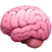или интерфейсные схемы . 2 опорных частоты для блока формирования управления на группу из 3-х LAB . Опорные частоты помогают LAB работать с разными задачами , подавая тактовый сигнал для синхронизации и управления . 6 горизонтальных линий частоты – источники частоты для наборных логических блоков (LAB) или подачи частоты на ядро и интерфейсные схемы . Эти линии передают сигналы в горизонтальной плоскости, синхронизируя работу LAB 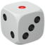и интерфейсов 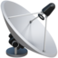. 

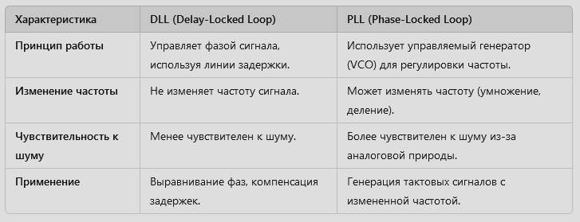



1. **Аппаратные возможности для последовательной передачи данных в среде FPGA. Л.4-5**

Параллельно-последовательный регистр–передатчик

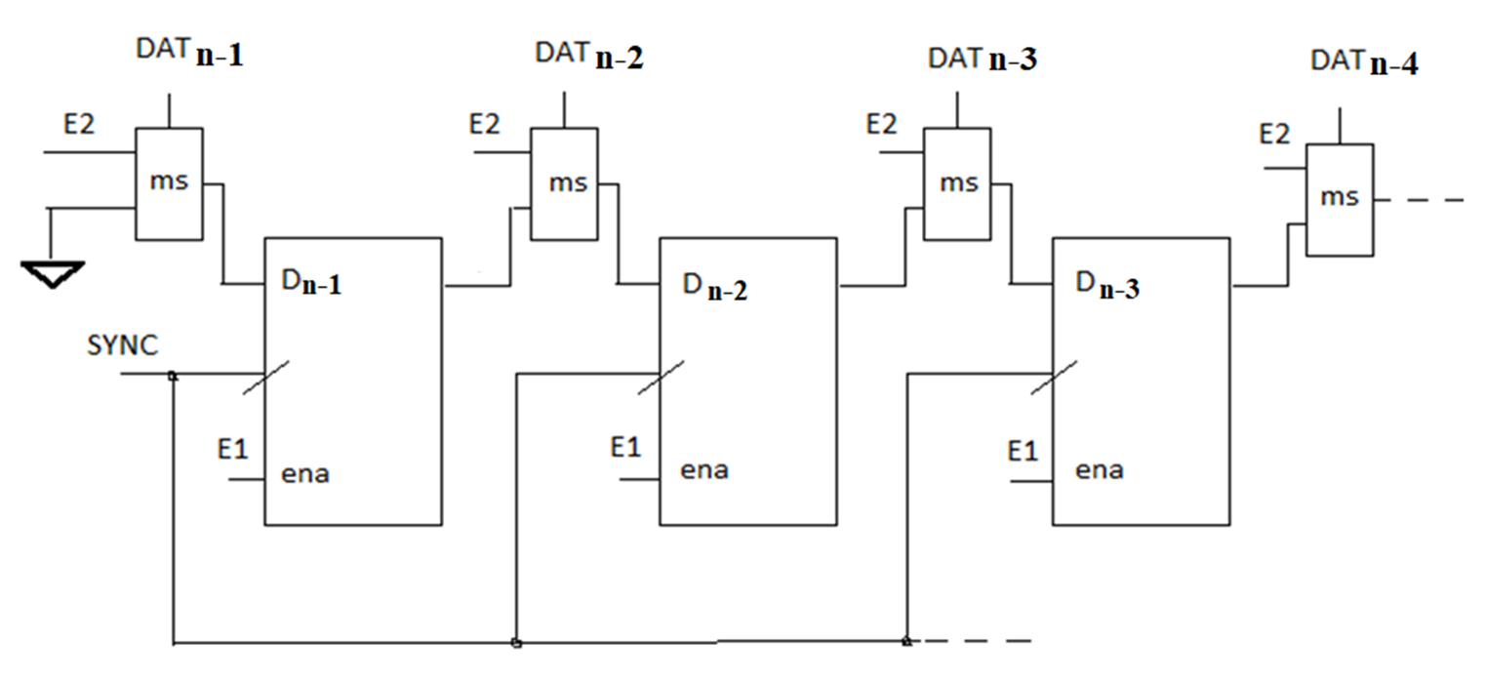

**Регистры плюются данными последовательно после загрузки:)))**

Последовательно-параллельный регистр–приёмник

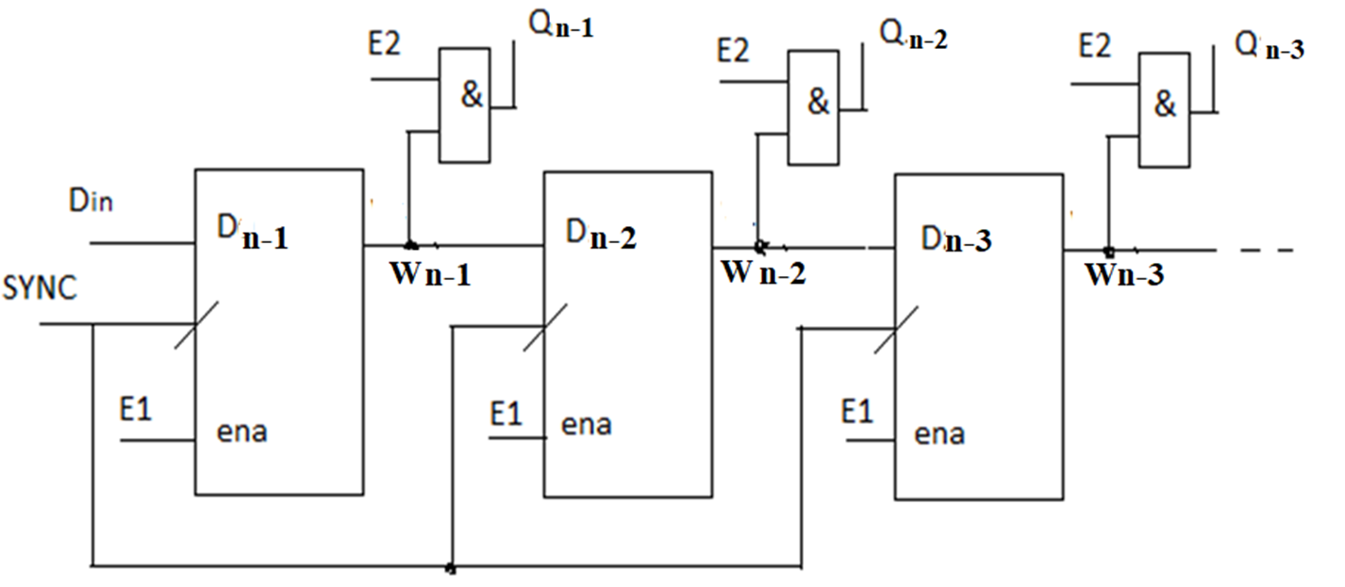

**Регистры плюются данными параллельно после последовательной загрузки:)))**

Вариант приёмопередачи с помощью коммутационных схем

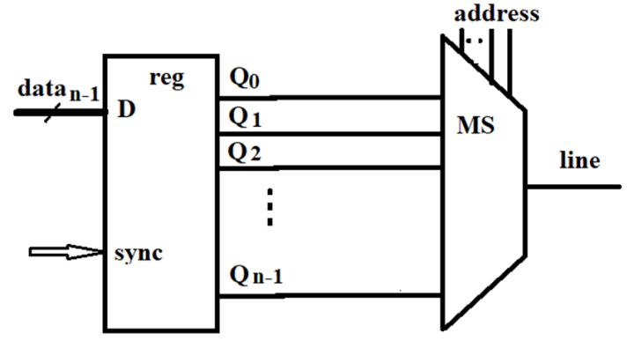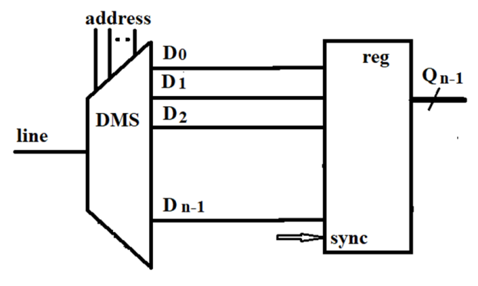

1. **Шина PCIe. Принцип построения, структура передачи информации, назначение. Л. 6-7.**

**PCI Express** (PCIe) — это высокоскоростная последовательная шина, используемая для подключения процессора к внешним устройствам. Если в системе есть работающий процессор, то такая шина необходима для организации взаимодействия с периферийными устройствами. В отличие от традиционных параллельных шин, PCI Express передаёт данные последовательно.

Архитектура PCIe

1. **Линии передачи** (Lanes):

PCIe использует так называемые линии передачи (lanes), каждая из которых состоит из двух проводников: один для передачи данных (Tx) и один для их приема (Rx). Каждая линия может передавать данные в обе стороны, обеспечивая двустороннюю связь. Система PCIe может использовать от 1 до 32 линий в зависимости от конкретной конфигурации.

* x1 — одна линия.
* x4 — четыре линии.
* x8 — восемь линий.
* x16 — шестнадцать линий (обычно используется для графических карт).
* x32 — тридцать две линии.

1. **Порты**  (Slots):

Разъёмы на материнской плате, в которые вставляются карты, поддерживающие PCIe (например, графические карты, SSD и другие устройства). Число линий порта определяется конкретной версией PCIe и его конфигурацией.

1. **Скорость передачи данных**:

PCIe использует технологию передачи данных, основанную на последовательном потоке (Serial Data Transmission). Каждая линия передаёт данные на скорости, которая зависит от поколения стандарта:

* PCIe 1.x — 2,5 GT/s (гигапередач в секунду) на линию.
* PCIe 2.x — 5,0 GT/s на линию.
* PCIe 3.x — 8,0 GT/s на линию.
* PCIe 4.x — 16,0 GT/s на линию.
* PCIe 5.x — 32,0 GT/s на линию.
* PCIe 6.0 — 64,0 GT/s на линию (предполагается в будущем).

Топология

* **Корневой мост** (Root Complex):

Это компонент, который соединяет процессор с шиной PCIe.

Он управляет коммуникацией между центральным процессором (CPU) и устройствами на шине PCIe.

Корневой мост может быть интегрирован в процессор или отдельный чипсет.

* **Коммутатор** (Switch):

В случае подключения множества устройств, может быть использован коммутатор PCIe, который позволяет расширять количество доступных линий и устройств.

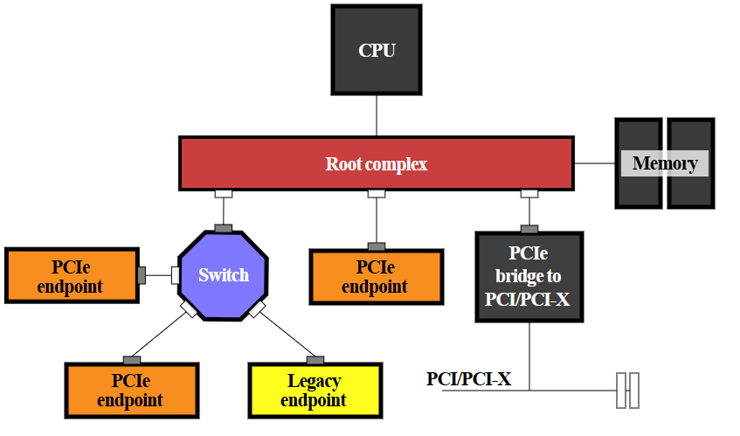

Структура передачи

Параллельная передача слов, требующая дополнительных управляющих сигналов, заменяется передачей пакетов. Такая передача не требует дополнительных управляющих сигналов, так как любой пакет имеет заголовок, содержащий адресную и управляющую информацию.

Перед заголовком может передаваться порядковый номер пакета. После заголовка следуют непосредственно передаваемые данные, называемые полезной нагрузкой.

Для определения начала посылки информации и разделения информационных пространств, применяется кодирование 8/10. Каждый байт кодируется при помощи 10-разрядного символа.

За полезной нагрузкой обязательно должен следовать код исправления ошибок – CRC(Cycle Redundancy Check – циклический код избыточности). Этот код генерируется путём вычисления полинома, составленного на основе заголовка и полезной нагрузки. Устройство, получившее пакет, также анализирует заголовок и полезную нагрузку. Если коды CRC совпадают, отправителю высылается пакет подтверждения. Если же коды не совпали, делается запрос на повторную высылку пакета.

Передача информации по двум проводам не требует тактового генератора. Любое подключённое устройство начинает передавать информацию с той частотой, на которой оно работает.

Для исключения перегрузки получателя, имеющего меньшую скорость работы, чем отправитель, применяется механизм управления потоками. Он заключается в выдаче отправителю определённого количества разрешений на передачу пакетов. Таким образом, при возможной скорости передачи, значительно превышающей скорость приёма, информация выдаётся порционно.

Каждый раз, перед отправлением следующего допустимого объёма информации, отправитель дожидается разрешения от получателя.

Типы пакетов

* **Транзакционные пакеты** (Transaction Packets):

Содержат данные, которые передаются между устройствами. Эти пакеты могут быть запросами на чтение/запись данных.

* **Управляющие пакеты** (Control Packets):

Используются для управления и синхронизации работы системы, например, для определения ошибок или состояния соединения.

* **Пакеты ошибок** (Error Packets):

Передаются в случае возникновения ошибок в процессе передачи данных, чтобы обеспечить корректировку ошибок и надёжность системы.

1. **Структура системы на кристалле на основе FPGA. Преимущества такой SoC. Как обеспечивается возможность работы Cortex-A9 в структуре DE1-SoC в каждом из двух возможных режимов? Л.6-7, 8.**

Структура системы на кристалле на основе FPGA

Структура системы на кристалле на основе FPGA (SoC) включает в себя интеграцию процессора и программируемой логики (FPGA) в одном кристалле. В таком решении процессор выполняет задачи общего назначения, а FPGA используется для реализации специфических функций, которые требуют высокой производительности или гибкости.

Преимущества SoC на базе FPGA

* **Дополнительная память на FPGA**:

FPGA позволяет выделить дополнительные блоки памяти, такие как системы памяти типа BRAM (Block RAM), которые можно использовать для конкретных нужд. Это особенно важно, когда нужно выполнить операции с большими объёмами данных с минимальными задержками.

Например, можно выделить память для кэширования или буферизации данных, что помогает ускорить обработку на процессоре или FPGA.

* **Гибкость в перераспределении функций**:

Одно из важнейших преимуществ FPGA — это возможность изменять конфигурацию аппаратной логики в процессе работы. Это позволяет, например, переключать функциональные блоки (например, процессор с плавающей точкой на 3D-графику) в зависимости от потребностей системы.

Такие изменения возможны без необходимости в аппаратных обновлениях, что значительно увеличивает гибкость решения.

* **Расширение возможностей системы**:

Возможности подключения внешних устройств с использованием расширяемых шин или интерфейсов (например, PCIe, USB, Ethernet) открывают дополнительные опции для взаимодействия с периферийными устройствами. FPGA предоставляет возможность добавлять пользовательские интерфейсы, создавая уникальные решения для конкретных задач.

В системе на кристалле не требуется использование дополнительных внешних чипов, что снижает энергозатраты и упрощает конструкцию.

* **Отсутствие жёсткой аппаратной логики**:

Это означает, что можно создавать и изменять логику работы системы в реальном времени, программируя FPGA.

Вы можете, например, заменить стандартные блоки с фиксированным поведением на новые, более эффективные или специализированные для вашей задачи.

* **Конфигурируемость FPGA**:

FPGA позволяет настроить логику устройства, что даёт неограниченные возможности для изменений и адаптации устройства под конкретные задачи.

Например, для реализации алгоритмов обработки сигналов, сжатия данных или любых других специализированных вычислений можно оптимизировать логические блоки.

Основные режимы Cortex-A9 в DE1-SoC

**Режим "ARM Processor System" (APS):**

В этом режиме процессор Cortex-A9 работает как основная вычислительная единица, выполняющая программное обеспечение, управляя системой. При этом FPGA может быть настроен для выполнения специфичных задач, таких как обработка сигналов или интерфейсные функции.

В этом режиме Cortex-A9 работает как стандартный процессор, а FPGA используется для ускорения или специфических операций.

**Режим "Hard Processor System" (HPS) с интеграцией FPGA:**

В этом режиме ARM Cortex-A9 и FPGA тесно взаимодействуют друг с другом, используя общую память и интерфейсы. Например, Cortex-A9 может управлять FPGA, отправляя данные и задачи для выполнения на программируемой логике, а FPGA может передавать результаты обратно процессору.

В этом случае процессор может также быть использован для настройки и конфигурирования FPGA. Такая интеграция позволяет реализовывать сложные задачи с высокой гибкостью и производительностью.

Обеспечение работы Cortex-A9 в основных режимах

**Программное обеспечение**:

* **В режиме APS** операционная система на Cortex-A9 управляет памятью, планированием задач и выполнением программ.
* **В режиме HPS**, прошивка и конфигурация FPGA также могут быть программно контролируемыми через интерфейсы, такие как JTAG или другие контроллеры.

**Механизмы взаимодействия**:

Cortex-A9 может взаимодействовать с FPGA через интерфейсы, такие как AXI, которые позволяют обмениваться данными между процессором и логикой на FPGA. Эти интерфейсы обеспечивают синхронизацию и управление передачей данных.

Структура и адрес моста переключения FPGA

Мосты FPGA, изображённые на рисунке, обеспечивают соединения между HPS и FPGA в SoC-устройстве Cyclone V. Мосты включаются или выключаются с помощью регистра сброса моста, который показан на рисунке и имеет адрес 0xFFD0501C.

Существуют три разных моста, называемые:

* HPS-to-FPGA,
* облегченный HPS-to-FPGA
* FPGA-to-HPS.

В компьютере DE1-SoC первые два из этих мостов используются для подключения процессора ARM A9 к ПЛИС. Как показано на рисунке, мосты включаются/выключаются битами 0-2 регистра сброса моста. Чтобы использовать периферийные устройства, подключённые к памяти ПЛИС, программное обеспечение, работающее на ARM A9, должно включить мосты HPS-to-FPGA и lightweight HPS-to-FPGA, установив биты #0 и #1 регистра сброса моста в 0.

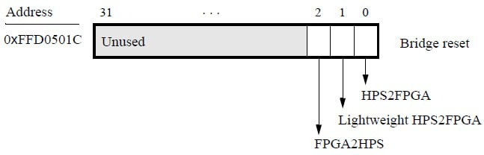

1. **Возможности передачи данных внутри элементов системы на кристалле. Трансиверы, кодирование, PCIe. Л. 4-5, 6-7.**

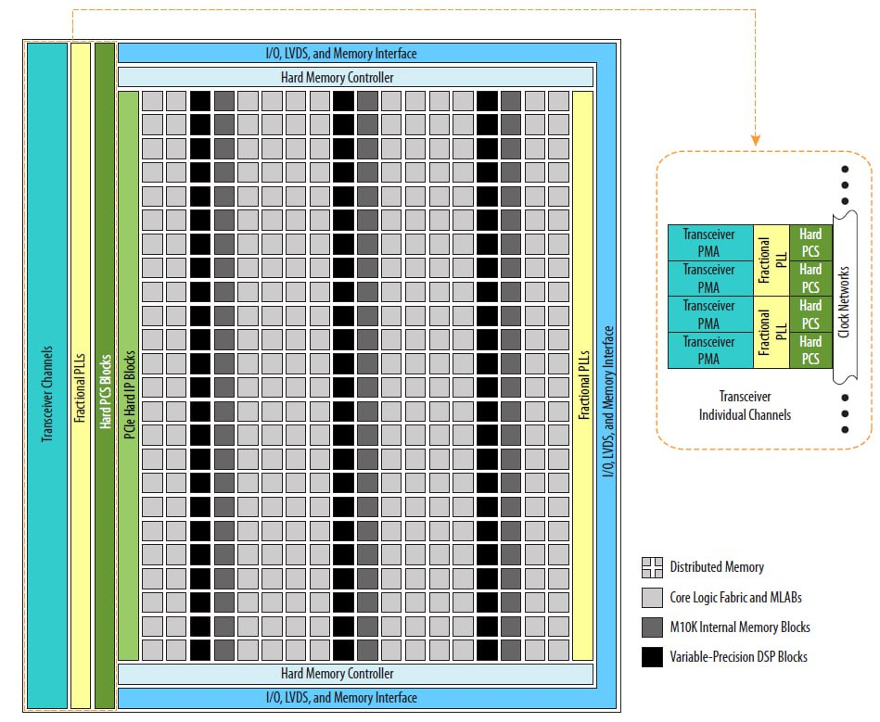

1. **Интерфейс I2C. Принцип построения, структура передачи информации. Л.8.**

**Интерфейс I2C** (Inter-Integrated Circuit) — это популярный последовательный интерфейс для связи между интегральными схемами на короткие расстояния. Он широко используется для подключения датчиков, EEPROM, дисплеев и других периферийных устройств к микроконтроллерам или FPGA. I2C отличается простотой реализации, использованием всего двух линий связи.

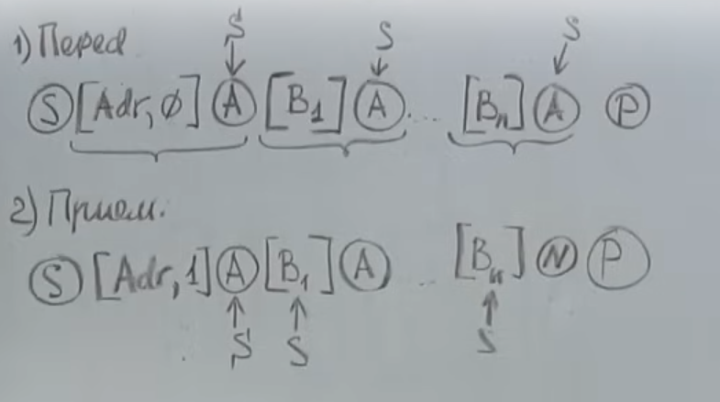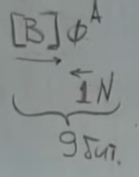

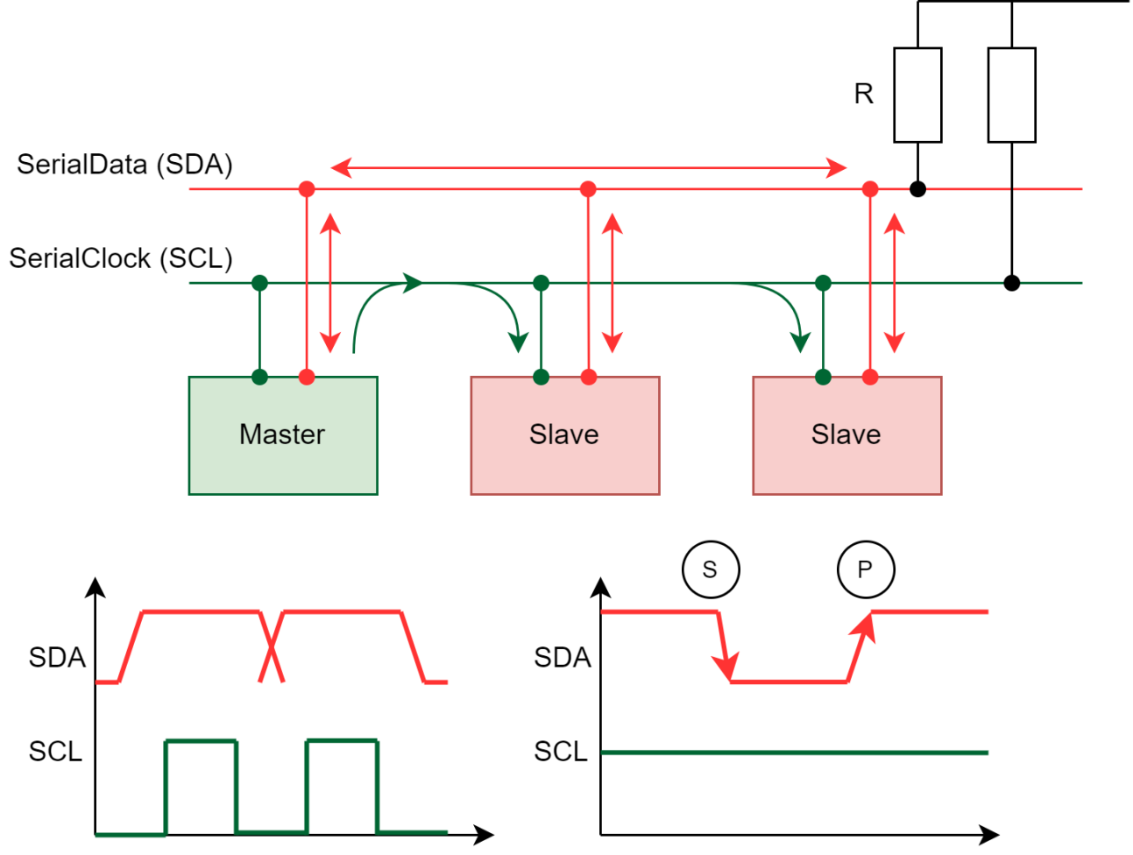

1. **Шина SPI. Принцип функционирования, типы конфигураций, структура передачи информации. Л.8.**

**SPI** (Serial Peripheral Interface) — это популярный синхронный последовательный интерфейс, используемый для связи между микроконтроллерами, датчиками, памятью и другими периферийными устройствами. SPI отличается простотой реализации, высокой скоростью передачи данных и поддержкой полнодуплексной связи.

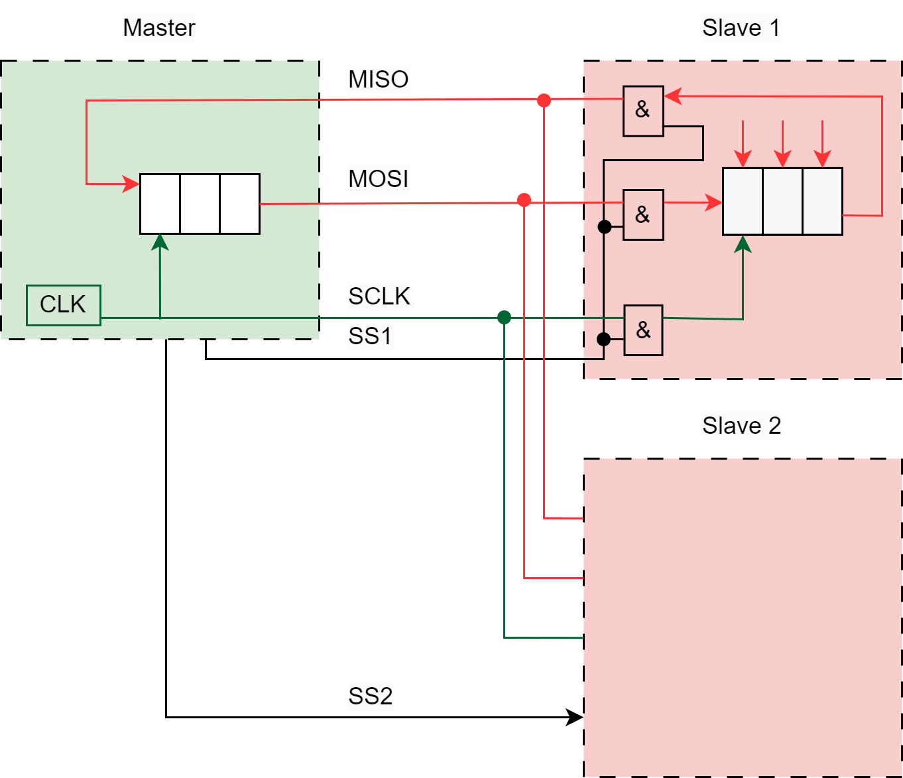

1. **Устройства для подсчёта временных интервалов. Л.11-12(с 25 слайда)**

Устройства для подсчёта временных интервалов

Основными элементами таймера служат вычитающие счётчики.

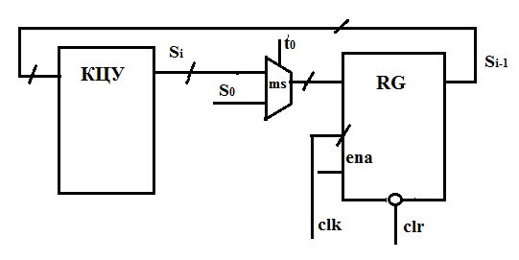

Собственный таймер А9

Таймер содержит 4 регистра:

* Начальный адрес обращения к регистрам таймера 0xFFFEC600.
* Младший адрес принадлежит регистру, в который загружается коэффициент деления. Следующий регистр следит за текущим состоянием счётчика.
* Третий по счёту регистр служит для записи коэффициента предварительного деления частоты и установки контрольных битов. Для запуска таймера в 1 устанавливается бит E, для цикличного счета в 1 устанавливается бит A.
* Бит F. Когда счётчик достигает состояния 0, бит F регистра статуса прерывания устанавливается в 1, но запрос может быть послан, если I=1. Сбросить этот бит возможно повторной записью в него 1.

Счётчик таймера считает с частотой 200 МГц.

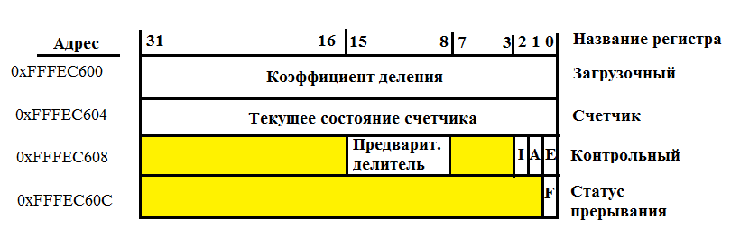

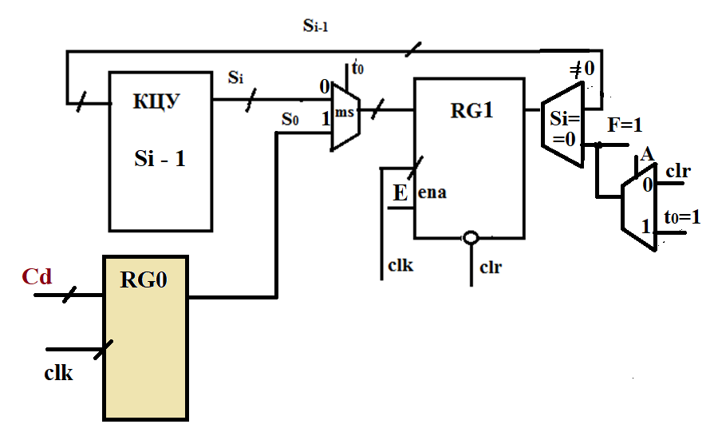

Разделяемый таймер

Процессор Cortex A9 имеет 4 разделяемых таймера.

Их регистры имеют следующие базовые адреса:

* 0xffc08000,
* 0xffc09000,
* 0xffd00000,
* 0xffd01000.

Частота первых двух таймеров равна 100 MHz, вторых двух — 25 MHz.

Назначение регистров подобно назначениям регистров собственного таймера, входящего в ядро процессора. Но бит I содержит не разрешение, а маскирование посылки запроса на прерывание в случае окончания цикла счета счётчика. Бит F указывает только на завершение цикла счета, генерация запроса производится с помощью бита S.

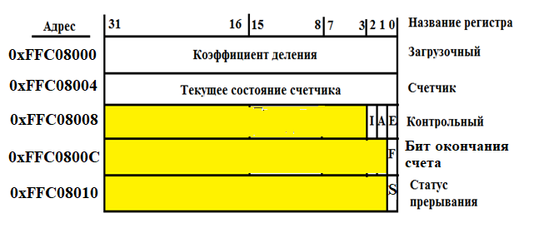

Интервальный таймер

Макет DE1-SoC имеет 2 таймера.

* Их базовые адреса — 0xff202000 и 0xff202020.
* Частота таймеров — 125 MHz.
* У каждого таймера есть шесть 32-ти разрядных регистров, в каждом их которых используется однако только первые 16 бит.

**Status** — регистр текущего состояния таймера; содержит следующие флаги:

* **R** — установлен в единицу, если таймер в данный момент работает;
* **T** — выставлен в единицу, если произошёл таймаут; сбрасывается в ноль записью в разряд значения 0;

**Control** — регистр управления таймером; доступен только для записи; содержит следующие флаги:

* **I** — бит разрешения прерываний; если выставлен в единицу, то, при истечении времени, таймер генерирует запрос прерывания;
* **C** — бит автоматического перезапуска таймера;
* **Str** — используется для запуска таймера (записью в бит значения 1);
* **Stp** — используется для остановки таймера (также как и в случае с битом Str, записью значения 1);

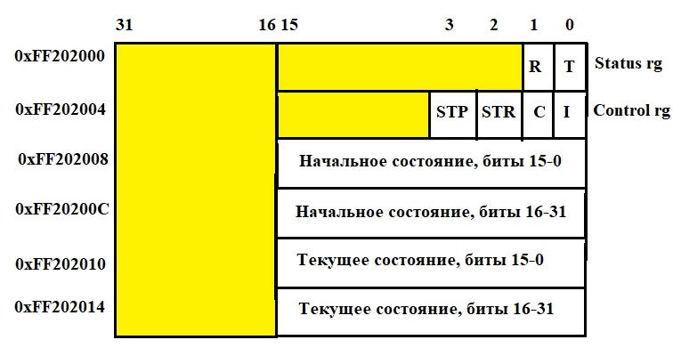

1. **Возможности передачи данных на большие расстояния. UART. Структура, принцип передачи информации. Л. 6-7.**

**UART**  (Universal Asynchronous Receiver-Transmitter) — это протокол последовательной передачи данных, который широко используется для обмена информацией между устройствами на небольших и средних расстояниях. Он асинхронный, то есть не требует тактового сигнала для синхронизации передатчика и приёмника.

Структура UART

UART передаёт данные в виде последовательности битов, организованных в кадры (frames). Каждый кадр состоит из следующих элементов:

1. **Стартовый бит**:

Всегда равен 0.

Оповещает приёмник о начале передачи данных.

1. **Биты данных**:

Обычно 5–9 бит (чаще всего 8 бит).

Содержат полезную информацию.

1. **Бит чётности** (опционально):

Используется для проверки ошибок.

Может быть:

* Чётным (parity even): количество единиц в данных должно быть чётным.
* Нечётным (parity odd): количество единиц должно быть нечётным.
* Отсутствовать (no parity).

1. **Стоповый бит** (или биты):

Всегда равен 1.

Оповещает приёмник о завершении кадра.

Может быть 1, 1.5 или 2 бита.

Принцип передачи информации

1. **Настройка параметров**:

Перед началом обмена устройства должны быть настроены на одинаковую скорость передачи (бодрейт - бит/c округлённые до 100), количество бит данных, наличие бита чётности и количество стоповых бит.

1. **Передача данных**:

Передатчик отправляет стартовый бит, затем биты данных, бит чётности (если используется) и стоповый бит.

Данные передаются последовательно, бит за битом.

1. **Приём данных**:

Приёмник обнаруживает стартовый бит и начинает считывать биты данных с заданной скоростью.

После получения всех битов проверяется бит чётности (если используется) и завершается обработка кадра.

1. **Асинхронность**:

UART не требует тактового сигнала.

Синхронизация достигается за счёт согласованного бодрейта и стартового бита.

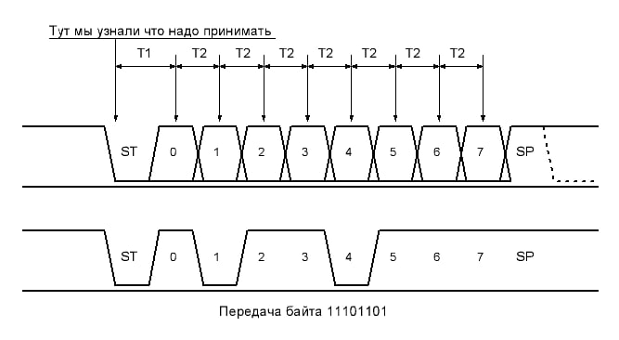

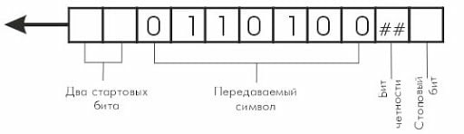

Передача данных на большие расстояния

UART сам по себе не предназначен для передачи данных на большие расстояния. Однако его можно использовать для этого с помощью дополнительных технологий:

* **Преобразование уровней сигнала**:

Использование интерфейсов, таких как RS-232, RS-485 или RS-422, которые увеличивают дальность передачи (до 1200 метров для RS-485).

* **Использование модулей**:

Например, радиомодули (LoRa, Zigbee) или оптоволоконные преобразователи.

1. **Шина USB. Предпосылки создания. Иерархия. Л. 6-7.**

Шина USB (Universal Serial Bus) была разработана в середине 1990-х годов с целью создания стандарта для подключения различных устройств к персональным компьютерам, а также для передачи данных между этими устройствами.

Предпосылки создания

Предпосылки для создания USB включают несколько факторов:

**Неудобство различных интерфейсов**: До появления USB существовало множество различных типов интерфейсов для подключения периферийных устройств (например, последовательные и параллельные порты, SCSI, MIDI, и другие). Это создавало неудобства как для пользователей, так и для производителей, требующих различных кабелей и разъёмов для каждого типа устройства.

**Необходимость упрощения подключения устройств**: Ранее подключение устройств к компьютеру требовало вмешательства пользователя (например, переключения на другие порты, использование драйверов и т. д.). Требовалось решение, которое бы сделало процесс подключения максимально простым, удобным и универсальным.

**Развитие потребности в скорости передачи данных**: С развитием технологий и ростом объёмов данных потребность в высокоскоростной передаче данных также возросла. Необходим был универсальный интерфейс, который обеспечивал бы быструю передачу данных для разных типов устройств (от клавиатур и мышей до жёстких дисков и камер).

**Повышение мобильности устройств**: С увеличением числа портативных и мобильных устройств, таких как цифровые камеры, телефоны, музыкальные плееры и т. д., возникла потребность в едином интерфейсе для подключения этих устройств к компьютерам и зарядки от того же порта.

Иерархия

Физическая архитектура USB определяется следующими правилами:

* Устройства подключаются к хосту;
* Физическое соединение устройств между собой осуществляется по топологии многоярусной звезды, вершиной которой является корневой хаб;
* Центром каждой звезды является хаб;
* Каждый кабельный сегмент соединяет между собой две точки: хост с хабом или функцией, хаб с функцией или другим хабом;
* К каждому порту хаба может подключаться периферийное USB-устройство или другой хаб, при этом допускаются до 5 уровней каскадирования хабов, не считая корневого.

Самым верхним уровнем является корневой концентратор, который обычно совмещается с USB контроллером.

К корневому концентратору могут быть подключены либо устройства, либо ещё концентраторы, для увеличения числа доступных портов.

Концентратор может быть выполнен в виде отдельного устройства, либо быть встроенным в какое-то другое, т.е. устройства, подключаемые к USB, можно подразделить на функциональные устройства, т.е. те, которые выполняют какую-то конкретную функцию (например, мыши), устройства-концентратор, выполняющие только функцию только разветвления, и совмещённые устройства, имеющие в своём составе концентратор, расширяющие набор портов (например, мониторы, с портами для подключения других).

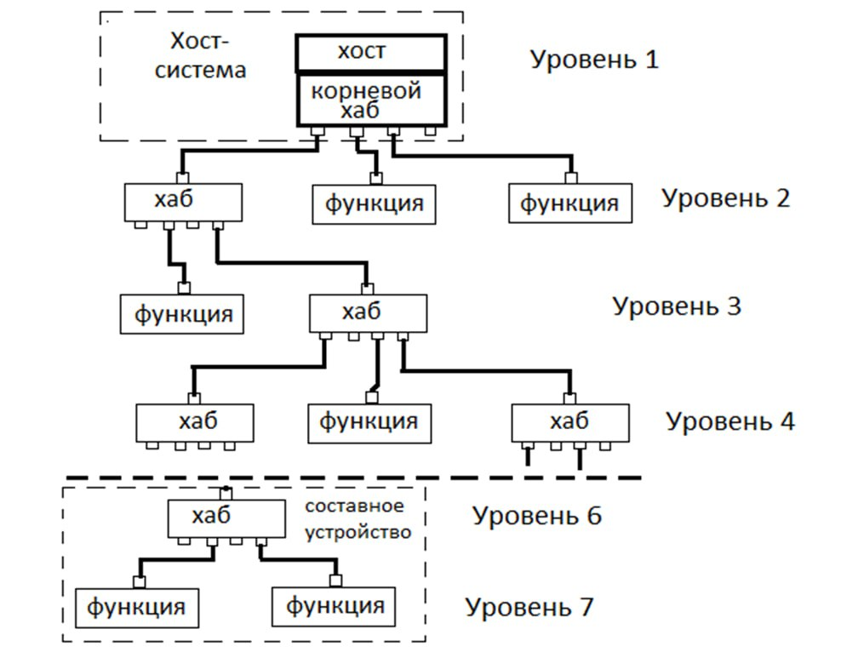

1. **Шина USB. Структура. Роли блоков, входящих в структуру. Л. 6-7.**

Шина USB состоит из следующих элементов:

1. **Хост-контроллер** (host controller, коротко хост) – главный контроллер, который входит в состав системного блока компьютера и управляет работой всех устройств на шине USB. На шине USB допускается наличие только одного хоста. Системный блок персонального компьютера содержит один или несколько хостов, каждый из которых управляет отдельной шиной USB.

В обязанности хоста входит:

* слежение за подключением и отключением устройств;
* организация управляющих потоков между USB-устройством и хостом;
* организация потоков данных между USB-устройством и хостом;
* контроль состояния устройств и ведение статистики активности;
* снабжение подключенных устройств электропитанием.

1. **Устройство** (device) может представлять собой хаб, функцию или их комбинацию (compound device);
2. **Порт** (port) – точка подключения;
3. **Хаб** (hub, концентратор) – устройство, которое обеспечивает дополнительные порты на шине USB, т.е. хаб преобразует один порт (восходящий порт, upstream port) во множество портов (нисходящие порты, downstream ports).

* Архитектура допускает соединение нескольких хабов (не более 5).
* Хаб распознает подключение и отключение устройств к портам и может управлять подачей питания на порты.
* Каждый из портов может быть разрешён или запрещён и сконфигурирован на полную или ограниченную скорость обмена.
* Хаб обеспечивает изоляцию сегментов с низкой скоростью от высокоскоростных. Хаб может ограничивать ток, потребляемый каждым портом;

1. **Корневой хаб** (root hub) – это хаб, входящий в состав хоста;
2. **Функция** (function) – это периферийное USB-устройство или его отдельный блок, способный передавать и принимать информацию по шине USB. Перед использованием функция должна быть сконфигурирована хостом – ей должна быть выделена полоса в канале и выбраны опции конфигурации;
3. **Логическое USB-устройство** (logical device) представляет собой набор конечных точек, с которыми возможен обмен данными.

* Число и функции точек зависят от устройства и выполняемых им функций, и определяются при производстве.
* В обязательном порядке присутствует точка с номером 0 - для контроля состояния устройства и управления им.
* До осуществления конфигурирования устройства через точку 0 остальные каналы не доступны.

Каждая конечная точка устройства описывается следующими параметрами:

* частотой обращения к шине и требованиями к задержкам;
* необходимой полосой пропускания;
* номером конечной точки;
* требованиями к обработке ошибок;
* максимальным размером кадра, который может быть принят или послан;
* типом поддерживаемой передачи данных;
* направлением осуществления передачи между конечной точной и хостом.

1. **Шина USB. Типы передаваемых пакетов. Л. 6-7.**

В интерфейсе USB испольуется несколько разновидностей пакетов:

* **Пакет-признак** (token paket) описывает тип и направление передачи данных, адрес устройства и порядковый номер конечной точки (КТ - адресуемая часть USB-устройства).
* **Пакет с данными** (data packet) содержит передаваемые данные;
* **Пакет согласования** (handshake packet) предназначен для сообщения о результатах пересылки данных.
* **Пакет начала кадра** (start of frame packets) содержит номер передаваемого кадра.

USB пакет состоит из нескольких полей.

Любой тип пакета должен содержать поле синхронизации, поле идентификатора пакета и поле конца пакета.

Описание типов USB пакетов

* **Пакеты-признаки** (Token Packets)

Существуют три типа таких пакетов:

1. In - информируют USB устройство, что хост хочет читать данные из устройства

2. Out - информирует USB устройство, что хост хочет передавать данные в устройство

3. Setup - используются для обозначения начала управляющего (Control Transfer) типа передачи данных

* **Пакеты данных** (Token Packets)

Существуют два типа пакетов данных, каждый из которых способен содержать до 1024 байтов данных. - **DATA0** и **DATA1**

У высокоскоростных устройств пакеты данных имеют два других идентификатора: **DATA2** и **MDATA**.

Максимальная полезная загрузка:

Для низкоскоростных устройств составляет 8 байт.

Для полноскоростных устройств составляет 1023 байта.

Для высокоскоростных устройств составляет 1024 байт.

Данные всегда посылаются целым числом байт.

* **Пакеты согласования** (Handshake Packets)

Существуют три типа пакетов согласования, структура которых имеет только PID поле:

1. **ACK** - подтверждение того, что пакет был успешно принят

2. **NAK** - информирует, что устройство в данный момент не может принимать либо отправлять данные. Также используется в Interrupt транзакциях для информирования хоста, что устройство не имеет новых данных для передачи. Хост никогда не может выдавать ответ NAK. NAK используется в целях управления потоком данных.

3. **STALL** - указывает, что устройство неспособно передавать или получать данные, и требуется вмешательство хоста для снятий состояния останова. Как только конечная точка устройства остановлена, устройство должно продолжить возвращать STALL, пока условие, вызвавшее останов не будет удалено с помощью вмешательства хоста. Хосту запрещено возвращать STALL.

* **Пакеты начала кадра** (Start of Frame Packets)

SOF пакет состоит из 11-ти битного номера кадра и генерируется хостом каждую 1ms ± 500ns для полноскоростной шины и каждые 125 µs ± 0.0625 µs для высокоскоростной шины.

1. **Шина USB. Виды пересылок. Л. 6-7.**

В зависимости от типа передаваемых данных, предъявляемых требований к скорости обработки, задержки доставки и т.п. определены следующие типы передач:

* **Управляющие передачи**.

Используются для конфигурирования устройств во время подключения и выполнения других специфических функций над устройством, включая организацию новых каналов.

* **Прерывания**.

Используются для спонтанных, но гарантированных передач с гарантированными скоростями и задержками.

Используются обычно для передачи введённых данных от клавиатуры или сведений об изменении положения указателя мыши, в устройствах обратной связи, и т.д.

* **Групповая пересылка**.

Используется для гарантированной передачи данных больших объемов без предъявленных требований к скоростям и задержкам.

Занимает под себя всю свободную пропускную способность шины.

В любой момент доступная полоса может быть урезана при необходимости осуществления передач других видов с более высоким приоритетом, или добавлена, при освобождении другими устройствами.

Обычно такие передачи используется между принтерами, сканерами, накопителями и др.

* **Изохронные передачи**.

Используются для потоковой передачи данных в реальном времени.

Резервируют определённую полосу пропускания шины, гарантируют определённые величины задержек доставки, но не гарантируют доставку (в случае обнаружения ошибки повторной передачи не происходит).

Передачи этого вида используются для передачи аудио и видео трафика.

Изохронные передачи гарантированно получают 90% пропускной способности шины;

Передачи прерываний занимают оставшуюся часть изохронных операций часть этой 90-процентной доли;

Под передачу данных большого объёма выделяется все время, оставшееся после изохронных передач и передач прерываний (по-прежнему в рамках 90% доли пропускной способности);

Управляющим передачам гарантируется 10% пропускной способности;

Если передача всех управляющих пакетов будет завершена до истечения выделенного для них 10% временного интервала, то оставшееся время будет использовано для передачи данных большого объёма.

1. **Протокол JTAG. Предпосылки создания и возможности обмена. Л. 6-7.**

**JTAG** (Joint Test Action Group) — это стандартный протокол для тестирования, отладки и программирования электронных устройств, таких как микропроцессоры, ПЛИС (FPGA) и другие интегральные схемы. Он был разработан для решения проблем, связанных с тестированием сложных печатных плат и микросхем.

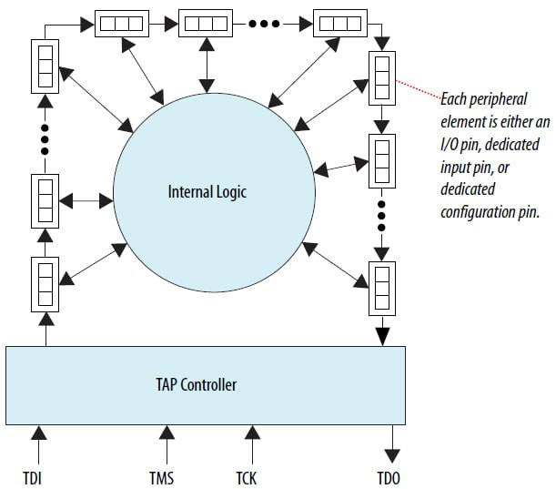

Предпосылки создания JTAG

1. **Усложнение электронных устройств**:

* С развитием технологий печатные платы и микросхемы стали более сложными, что затруднило их тестирование традиционными методами.
* Увеличение количества выводов микросхем сделало физический доступ к ним практически невозможным.

1. **Ограничения традиционных методов тестирования**:

* Использование "кроваток" (bed-of-nails) для тестирования печатных плат стало неэффективным из-за высокой плотности монтажа.
* Необходимость в механическом контакте с выводами микросхем увеличивала стоимость и сложность тестирования.

1. **Стандартизация**:

* В 1985 году группа JTAG разработала стандарт, который позже был утверждён как IEEE 1149.1.
* Целью было создание универсального протокола для тестирования и отладки.

Основные возможности JTAG

**Граничное сканирование** (Boundary Scan):

JTAG позволяет тестировать соединения между микросхемами на печатной плате без физического доступа к выводам.

Для этого используется цепочка регистров, встроенных в микросхему (Boundary Scan Register).

**Отладка и программирование**:

JTAG предоставляет доступ к внутренним регистрам и памяти микропроцессоров и ПЛИС.

Это позволяет отлаживать firmware и программировать устройства.

**Тестирование печатных плат**:

JTAG используется для проверки целостности соединений на печатной плате (например, обрывов или коротких замыканий).

**Поддержка множества устройств**:

JTAG позволяет подключать несколько устройств в цепочку (daisy chain), что упрощает тестирование сложных систем.

1. **Протокол JTAG. Структура TAP. Л. 6-7.**

Ключевым элементом JTAG является TAP (Test Access Port), который обеспечивает доступ к внутренним функциям микросхемы.

**TAP** — это интерфейс, который управляет работой JTAG-устройства. Он состоит из следующих основных компонентов:

Сигналы TAP

TAP использует несколько обязательных сигналов для управления и передачи данных.

* **TDI** (Test Data In):

Входной сигнал для передачи данных в устройство.

* **TDO** (Test Data Out):

Выходной сигнал для передачи данных из устройства.

* **TCK** (Test Clock):

Тактовый сигнал, который синхронизирует передачу данных.

* **TMS** (Test Mode Select):

Управляющий сигнал, который определяет режим работы TAP-контроллера.

* **TRST** (Test Reset, опционально):

Сигнал сброса, который инициализирует TAP-контроллер (не является обязательным, так как сброс можно выполнить через TMS).

TAP-контроллер

TAP-контроллер — это конечный автомат (state machine), который управляет работой JTAG-устройства. Он переключается между состояниями в зависимости от сигнала TMS и тактового сигнала TCK.

Состояния TAP-контроллера:

* **Test-Logic-Reset**:

Сброс TAP-контроллера.

* **Run-Test/Idle**:

Режим ожидания.

* **Select-DR-Scan**:

Выбор режима работы с регистром данных (Data Register).

* **Capture-DR**:

Захват данных в регистр данных.

* **Shift-DR**:

Сдвиг данных через регистр данных.

* **Exit1-DR**:

Выход из режима сдвига данных.

* **Pause-DR**:

Пауза в режиме сдвига данных.

* **Exit2-DR**:

Второй выход из режима сдвига данных.

* **Update-DR**:

Обновление данных в регистре данных.

* **Select-IR-Scan**:

Выбор режима работы с инструкционным регистром (Instruction Register).

* **Capture-IR**:

Захват данных в инструкционный регистр.

* **Shift-IR**:

Сдвиг данных через инструкционный регистр.

* **Exit1-IR**:

Выход из режима сдвига инструкций.

* **Pause-IR**:

Пауза в режиме сдвига инструкций.

* **Exit2-IR**:

Второй выход из режима сдвига инструкций.

* **Update-IR**:

Обновление данных в инструкционном регистре.

Регистры TAP

TAP использует несколько регистров для выполнения операций:

* **Инструкционный регистр** (Instruction Register, IR):

Определяет текущую команду, которую выполняет JTAG-устройство.

Например, выбор режима граничного сканирования или отладки.

* **Регистр данных** (Data Register, DR):

Используется для передачи данных в зависимости от выбранной команды.

Включает:

**Граничный сканирующий регистр** (Boundary Scan Register): Для тестирования выводов микросхемы. Этот регистр подключён к выводам микросхемы и позволяет:

* Контролировать состояние выводов (входы/выходы).
* Тестировать соединения между микросхемами на печатной плате.

**Идентификационный регистр** (IDCODE Register):

* Для чтения идентификатора устройства.

**Регистр bypass**:

* Для упрощения передачи данных через устройство без обработки.

Принцип работы TAP

* **Инициализация**:

TAP-контроллер переводится в состояние Test-Logic-Reset.

* **Выбор команды**:

Через инструкционный регистр (IR) выбирается команда (например, граничное сканирование).

* **Передача данных**:

Данные передаются через регистр данных (DR) под управлением TAP-контроллера.

* **Анализ результатов**:

Полученные данные анализируются для выявления ошибок или выполнения отладки.

1. **Протокол JTAG. Структура и функционирование BSC (ячейки граничного сканирования). Л. 6-7.**

Каждая ячейка граничного сканирования располагается во внешней части кристалла между контактной площадкой и внутренней частью.

Возможны следующие режимы работы:

* Загрузка программ или чтение внутрисистемных ЗУ. В этом случае отключается контактная площадка, и вся информация поступает из BSC во внутреннюю часть кристалла или из кристалла в BSC;
* Тестирование соединений БИС в плате или нескольких БИС между собой. Отключена внутренняя часть, остаётся соединение BSC с контактной площадкой;
* Тестирование штатной работы. Все соединения сохраняются. Вся цепочка связей передаётся программе-обработчику.

1. битный BSC устройства Cyclone V состоит из следующих регистров:

* **Регистры захвата**

Подключение к внутренним данным устройства через сигналы OUTJ, OEJ и PIN_IN.

* **Регистры обновления**

Подключение к внешним данным через сигналы PIN_OUT и PIN_OE.

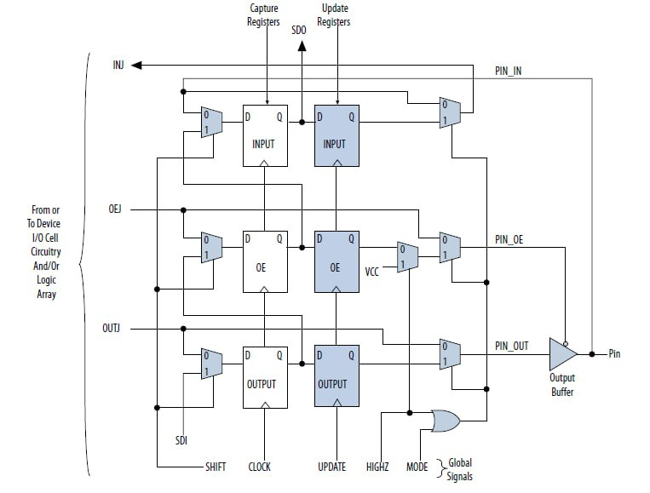

Схема сканирующей ячейки

Схема сканирующей ячейки содержит два мультиплексора и два D-триггера.

Триггер T1 является триггером в сдвигающем регистре данных JTAG-цепочки, в состоянии ввода/вывода данных информация сдвигается по цепочке триггеров BSC-ячеек.

В этих же триггерах может фиксироваться входная информация BSC-ячеек.

Триггер T2 является триггером-защелкой, буферизирующим данные основного сдвигающего регистра.

Работа ячейки зависит от режима использования. В рабочем режиме информация со входа ячейки передаётся на выход, соединяя выходной контакт БИС с внутренними ресурсами БИС, но при этом входная информация ячейки может фиксироваться в T1 сдвигающего регистра.

В большинстве тестовых режимов вход и выход ячейки разъединены. Входная информация ячейки может при этом фиксироваться в триггере T1, а выходная информация будет определяться содержимым триггера T2.

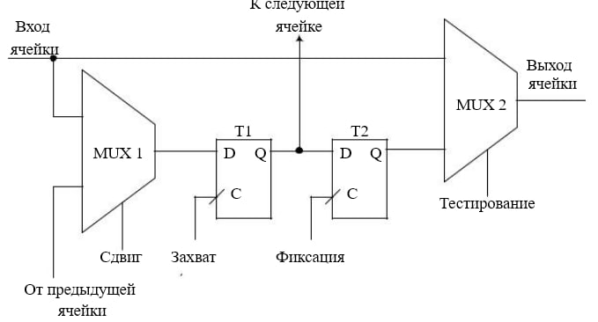

1. **Общая структура HPS Cortex A9, входящего в структуру FPGA CycloneV. Регистр статуса. Л. 11-12.**

Общая структура HPS Cortex A9

В FPGA семейства Cyclone V компании Intel (ранее Altera) интегрирована Hard Processor System (HPS), которая включает в себя двухъядерный процессор ARM Cortex-A9. Это позволяет создавать системы на кристалле (SoC — System on Chip), сочетающие программируемую логику FPGA и мощный процессорный блок.

HPS в Cyclone V состоит из следующих основных компонентов:

1. **Двухъядерный процессор** ARM Cortex-A9:

* Каждое ядро Cortex-A9 работает на частоте до 800 МГц (в зависимости от модели). Поддерживает архитектуру ARMv7-A.
* Имеет кэш-память первого уровня (L1) для инструкций и данных, а также общую кэш-память второго уровня (L2).

1. **Периферийные устройства**:

* Таймеры:

Программируемые таймеры для управления временными интервалами.

* Интерфейсы связи:

UART, SPI, I2C, CAN.

* Контроллер прерываний (GIC — Generic Interrupt Controller):

Управляет прерываниями от периферийных устройств.

* Контроллер DMA:

Обеспечивает прямую передачу данных между памятью и периферийными устройствами.

* Интерфейсы памяти:

DDR2/DDR3 SDRAM контроллер.

NAND/NOR Flash контроллер.

* Интерфейсы для связи с FPGA:

Шины AXI, AHB, APB для взаимодействия с программируемой логикой.

1. **Системная шина**:

Используется для связи между процессором, памятью и периферийными устройствами.

Основные шины: AXI, AHB, APB.

1. **Блоки управления питанием и тактированием**:

Управляют режимами энергосбережения и тактовыми сигналами.

1. **Интерфейсы отладки**:

JTAG, Trace Port для отладки и анализа работы процессора.



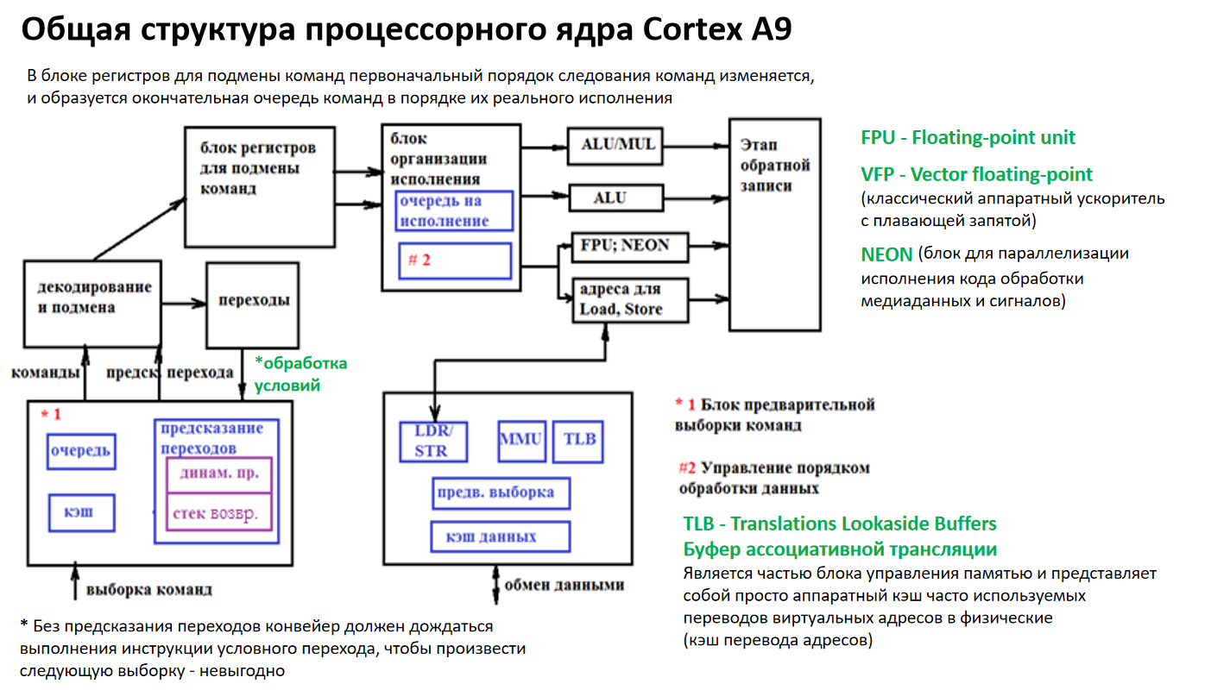

Регистр статуса

**Регистр статуса** — это специальный регистр, который содержит информацию о текущем состоянии процессора. В ARM Cortex-A9 используется регистр статуса CPSR (Current Program Status Register). Он играет ключевую роль в управлении выполнением инструкций и обработке прерываний.

CPSR — это 32-битный регистр, который содержит следующие поля:

1. **Флаги состояний** (Condition Flags):

* **N** (Negative): Устанавливается, если результат операции отрицательный.
* **Z** (Zero): Устанавливается, если результат операции равен нулю.
* **C** (Carry): Устанавливается, если произошел перенос или заем в арифметической операции.
* **V** (Overflow): Устанавливается, если произошло переполнение.

1. **Системные флаги** (Control Bits):

* **I** (IRQ disable): Блокировка прерываний IRQ.
* **F** (FIQ disable): Блокировка прерываний FIQ.
* **T** (Thumb mode): Указывает, что процессор работает в режиме Thumb (16-битные инструкции).
* **M[4:0]** (Mode bits): Определяют текущий режим работы процессора: User, FIQ, IRQ, Supervisor, Abort, Undefined, System.

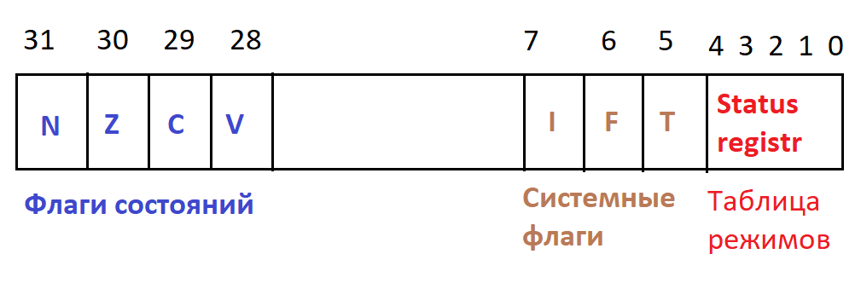

Таблица режимов

**Таблица режимов** (Mode Table) в контексте процессоров ARM, таких как Cortex-A9, описывает различные режимы работы процессора, которые определяют уровень привилегий и доступ к системным ресурсам. Эти режимы важны для управления выполнением программ, обработки прерываний и обеспечения безопасности системы.

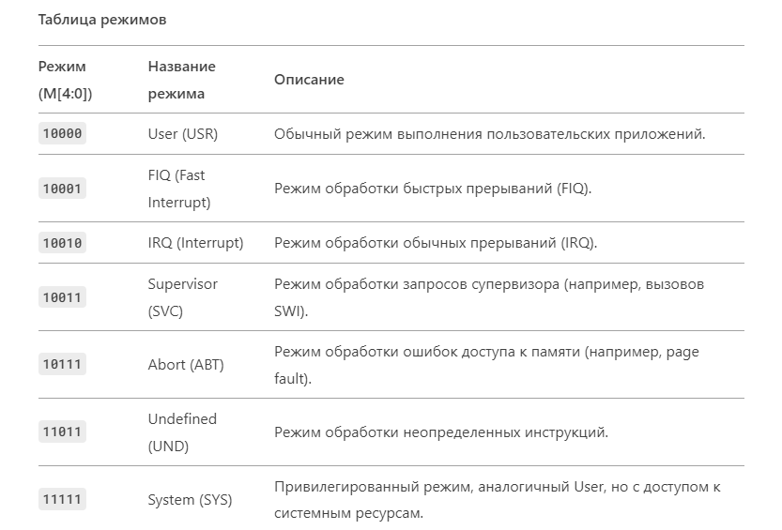

1. **User Mode** (USR):

Основной режим для выполнения пользовательских приложений.

Ограниченный доступ к системным ресурсам и регистрам.

Используется для обеспечения безопасности и изоляции приложений.

1. **FIQ Mode** (FIQ):

Режим обработки быстрых прерываний (Fast Interrupt Request).

Имеет отдельный набор регистров (R8-R14), что ускоряет обработку прерываний.

Используется для задач, требующих минимальной задержки.

1. **IRQ Mode** (IRQ):

Режим обработки обычных прерываний (Interrupt Request).

Используется для обработки прерываний от периферийных устройств.

1. **Supervisor Mode** (SVC):

Режим обработки запросов супервизора (Supervisor Call).

Используется для выполнения системных вызовов (например, вызовов ядра ОС).

Привилегированный режим с доступом к системным ресурсам.

1. **Abort Mode** (ABT):

Режим обработки ошибок доступа к памяти (например, page fault или segmentation fault).

Используется для обработки исключений, связанных с памятью.

1. **Undefined Mode** (UND):

Режим обработки неопределённых инструкций.

Используется, если процессор встречает инструкцию, которую не может выполнить.

1. **System Mode** (SYS):

Привилегированный режим, аналогичный User Mode, но с доступом к системным ресурсам.

Используется для выполнения задач операционной системы.

Переключение между режимами происходит в следующих случаях:

* **Прерывания**:

При возникновении прерывания (IRQ или FIQ) процессор переходит в соответствующий режим.

* **Исключения**:

При возникновении исключений (например, ошибка доступа к памяти) процессор переходит в режим Abort или Undefined.

* **Системные вызовы**:

При выполнении инструкции SWI (Software Interrupt) процессор переходит в режим Supervisor.

* **Ручное переключение**:

Программное изменение битов M[4:0] в регистре CPSR.

1. **Производительность процессора. В чем заключается конвейерная обработка команд? Ступени конвейера. Л. 11-12.**

**Производительность процессора** — это его способность выполнять задачи за определённое время. Она зависит от нескольких факторов:

* **Тактовая частота**:

Количество тактов в секунду (измеряется в Гц).

* **Архитектура процессора**:

Количество ядер, наличие кэш-памяти, конвейеризация.

* **Эффективность выполнения команд**:

Оптимизация конвейера, предсказание переходов, параллелизм на уровне инструкций (ILP).

Одним из ключевых механизмов повышения производительности является конвейерная обработка команд.

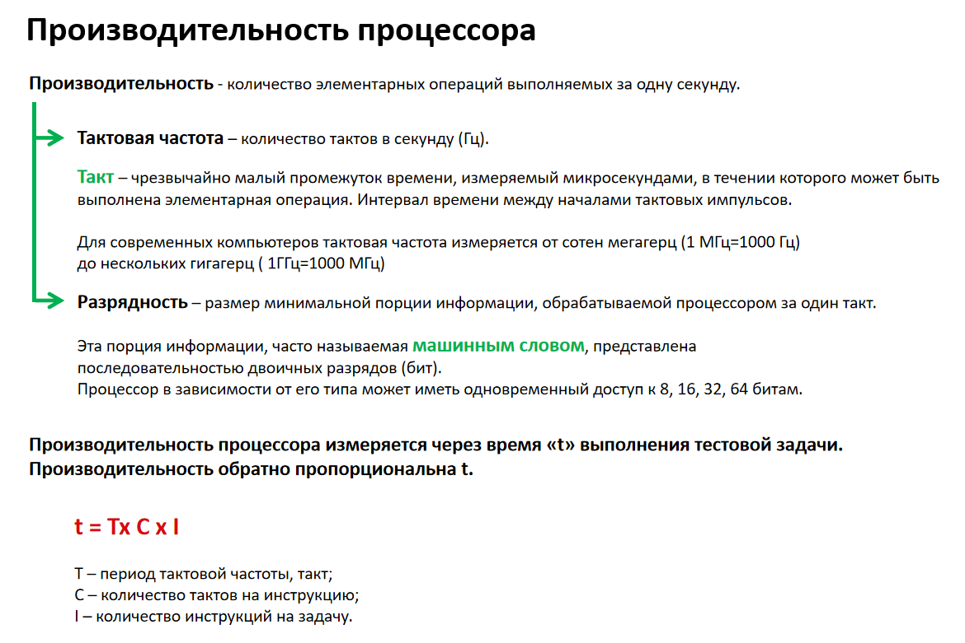

Конвейерная обработка команд

**Конвейеризация** — это метод повышения производительности процессора за счёт разделения выполнения команд на несколько этапов (ступеней). Каждая ступень конвейера выполняет свою часть работы, и несколько команд могут обрабатываться одновременно на разных ступенях.

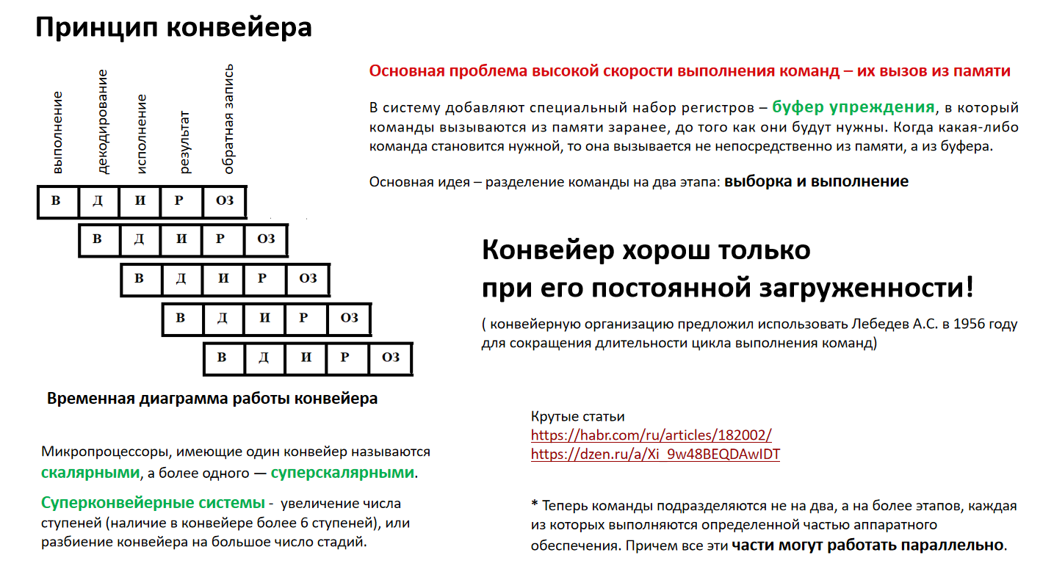

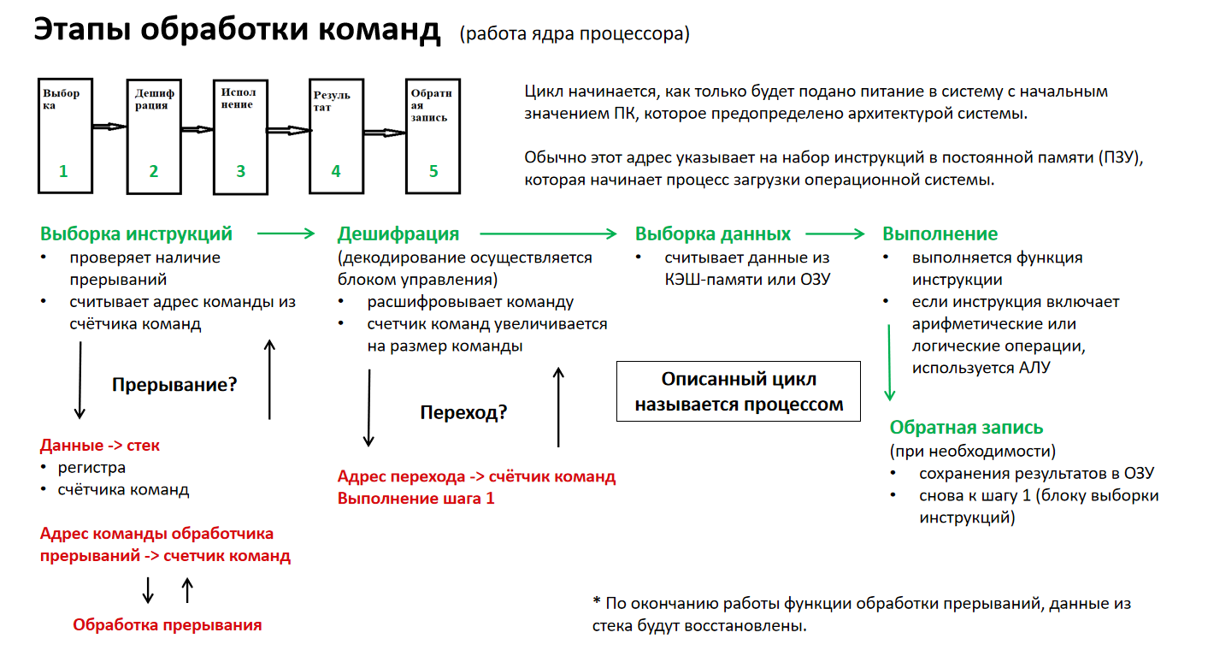

Зависимости

Рассматривая структуру конвейера, можно заметить, что нестыковки во временных соотношениях для некоторых случаев выполнения команд (3ступень – 4ступень) могут привести к замедлению работы процессора.

Для уверенной работы должны быть соблюдены следующие зависимости:

* **RAW - взаимосвязь** (Read After Write):

Считывать состояние регистра команда может лишь после того, как в него записала данные предыдущая команда.

* **WAR – взаимосвязь** (Write After Read):

Переписать состояние регистра команда может только тогда, когда его считала предыдущая команда.

* **WAW – запись после записи** (Write After Write):

Записывать операнд-источник в регистр можно только после записи результата.

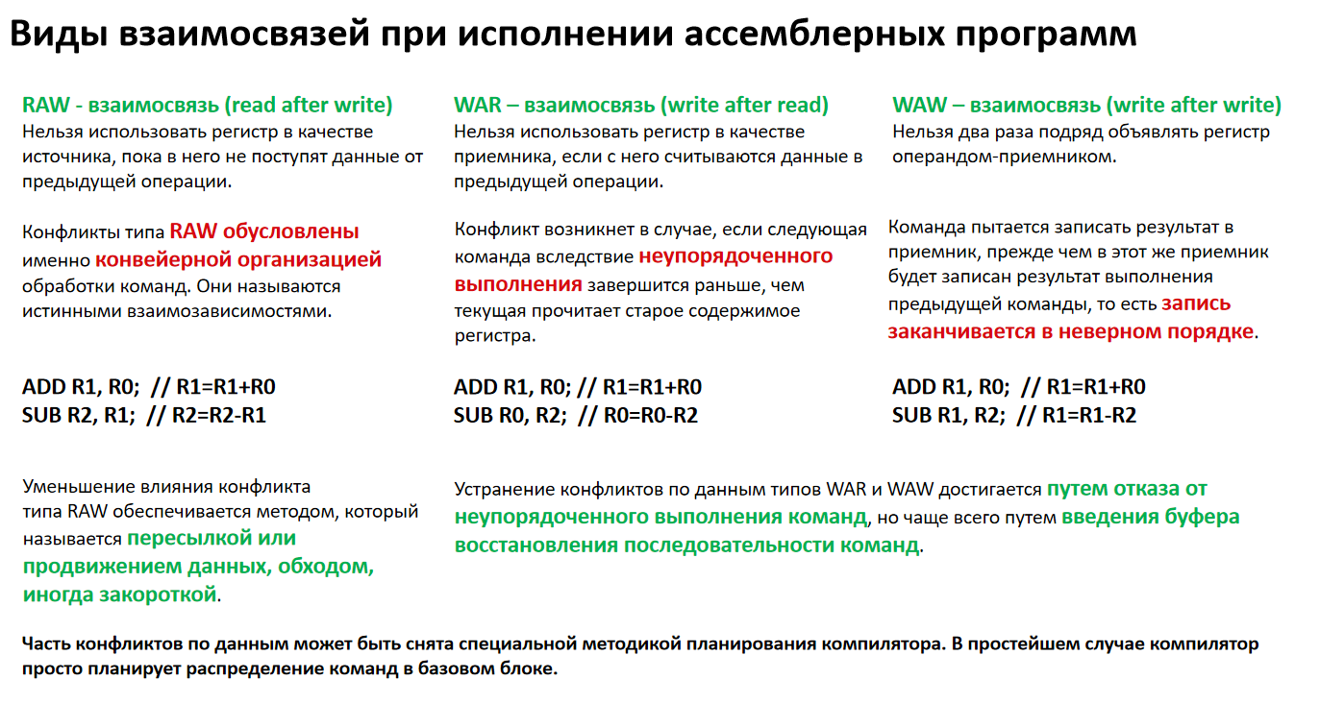

Таким образом, запускать команду на 3 стадию нельзя в трёх случаях:

1. Если какой-либо операнд-источник ещё записывается в регистр в предыдущей команде.
2. Если считывается состояние регистра, служащего источником в предыдущей команде, но приёмником в текущей.
3. Если записывается результат в регистр, служащий приёмником и в предыдущей команде..

**Если предположить, что команды должны исполняться строго в том порядке, в котором они поступали в блок декодирования, конвейер будет простаивать.**

1. **Производительность процессора. Суперскалярная архитектура.Прогнозирование переходов. Внутрипроцессорная многопоточность. Л. 11-12.**

Суперскалярная архитектура

Путь наращивания числа параллельных конвейеров не слишком эффективен из-за жёстких требований к выбираемым командам. Тем более, что в каждом из конвейеров самым длительным будет четвёртый этап. Поэтому распараллеливание начали делать на этапе С4 – исполнение команд. Такой подход к построению конвейера носит название суперскалярная архитектура.

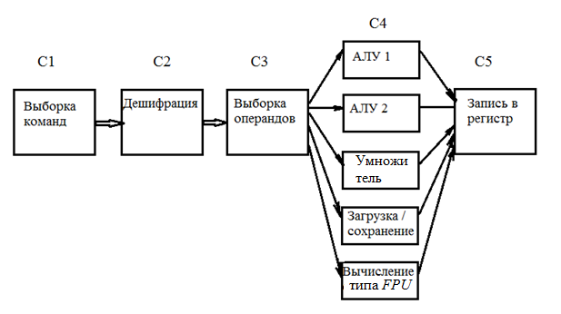

К сожалению, суперскалярная архитектура сама по себе не решает проблему простоя конвейера. Команды, поступающие на один и тот же исполнительный блок и зависящие друг от друга, в этом случае создают ту же самую нагрузку. Поэтому были созданы блоки подмены команд и регистров.

**Блок подмены** задействует счётчики, обсчитывающие количество обращений к регистрам источникам (с них производится считывание), к регистрам приёмникам (в них производится запись), и к различным функциональным блокам этапа исполнения.

**Для регистров-источников** счётчики подсчитывают количество использований каждого регистра в выполняющихся командах. Как только команда, содержавшая поименованный регистр выполнится, состояние счётчика уменьшается на «1».

**Для регистров-приёмников** в счётчике содержится по одному биту на регистр. Если этот бит установлен в «1», это означает, что команда ещё не выполнена, и обращение других команд к данному регистру невозможно. RAW - взаимосвязь предполагает только подмену команд (запуск на исполнение следующей команды, не зависящей от предыдущих). В остальных случаях взаимосвязей производится подмена регистров дублёрами.

Прогнозирование переходов

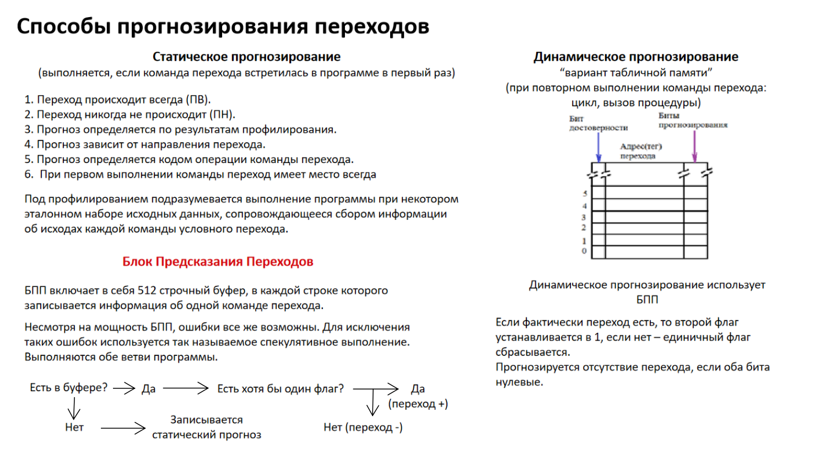

Установка битов прогнозирования производится с помощью конечного автомата.

Состояния выходной шины автомата:

* **00** – переход отсутствует;
* **01** – переход совершился;
* **11** – переход прогнозируется, так как повторно совершился;
* **10** – прогнозируемый переход не совершился.

Внутрипроцессорная многопоточность

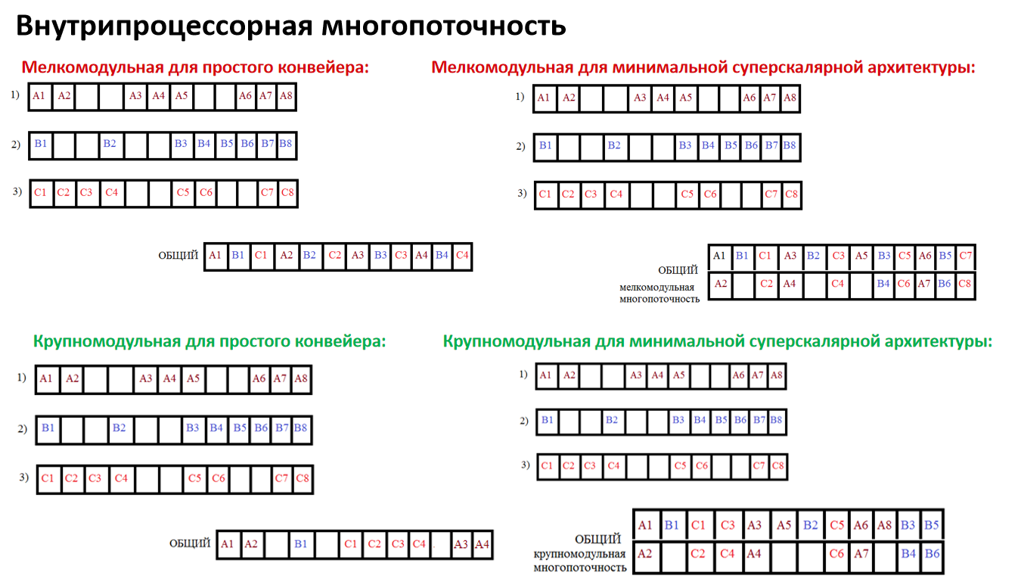

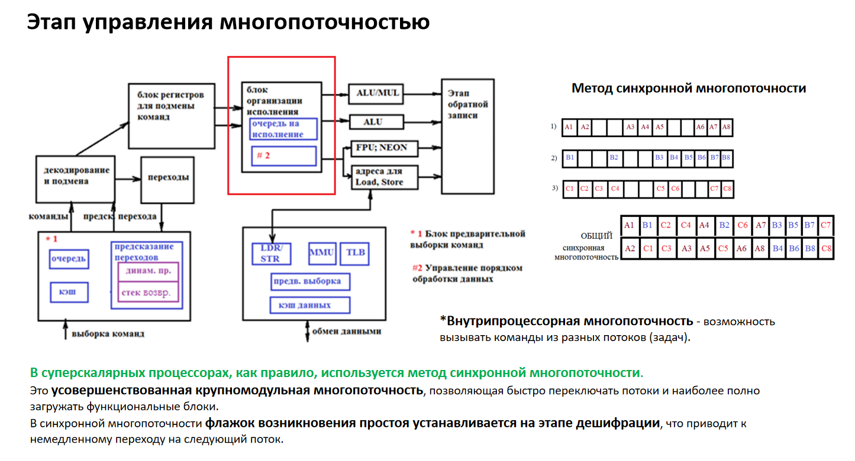

1. **Структура внутренней памяти процессорной системы. Физическая основа памяти данных и инструкций. Л. 9-10.**

Структура внутренней памяти процессорной системы

**Внутренняя память процессорной системы** — это иерархическая структура, которая обеспечивает хранение данных и инструкций для быстрого доступа процессора. Она включает несколько уровней, каждый из которых отличается объёмом, скоростью доступа и стоимостью. Рассмотрим основные компоненты внутренней памяти и их физическую основу.

**Иерархия памяти**

1. **Регистры**:

Находятся внутри процессора.

Самые быстрые, но наименьшие по объёму.

Используются для хранения данных и промежуточных результатов вычислений.

1. **Кэш-память**:

Разделяется на несколько уровней (L1, L2, L3).

* L1: Самый быстрый, но небольшой объем (обычно 32-64 КБ).
* L2: Больше по объёму (256 КБ - 1 МБ), но медленнее, чем L1.
* L3: Общий для всех ядер, объем от нескольких МБ до десятков МБ.

1. **Оперативная память** (RAM):

Основная память системы.

Объем от нескольких ГБ до сотен ГБ.

Быстрее, чем внешняя память, но медленнее, чем кэш.

1. **Постоянная память** (ROM, Flash):

Используется для хранения прошивки, BIOS, загрузчика.

Не требует питания для сохранения данных.

Организация памяти данных и инструкций

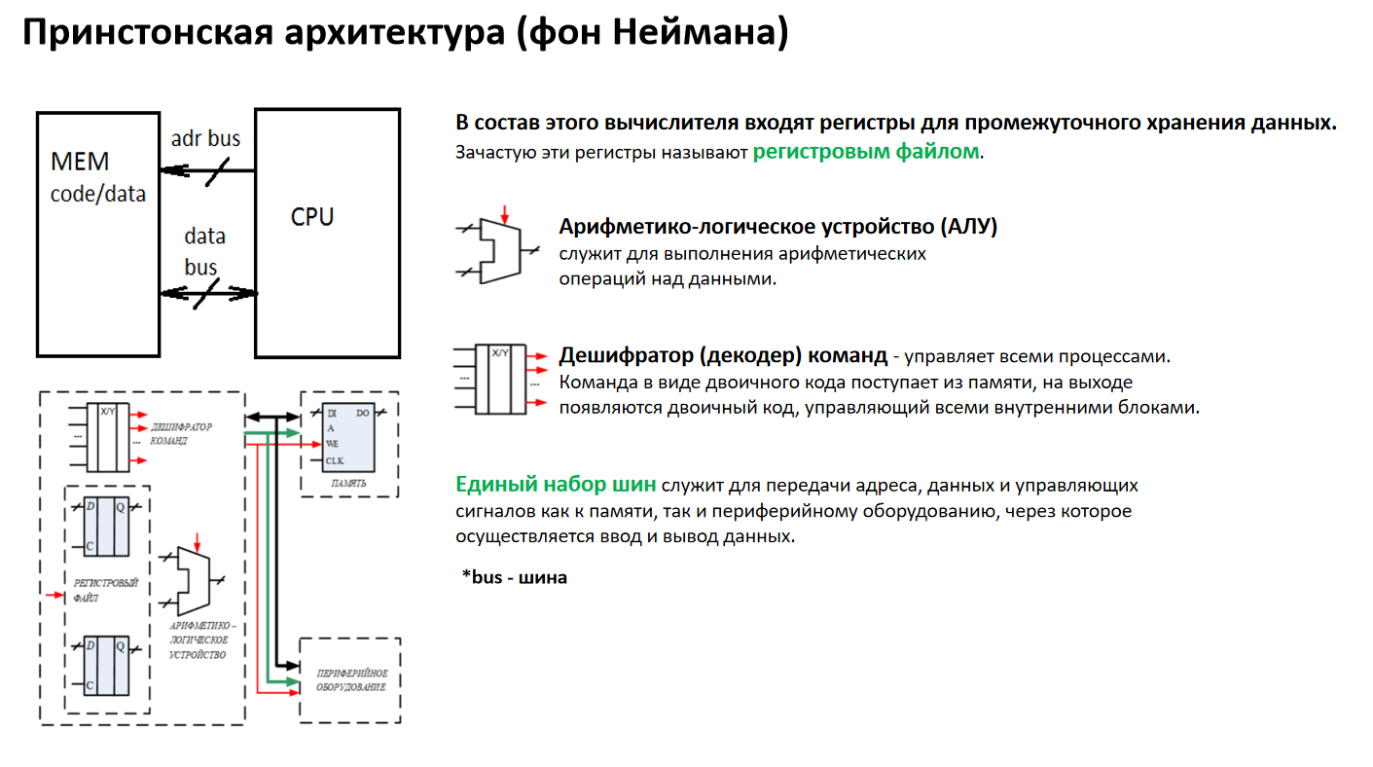

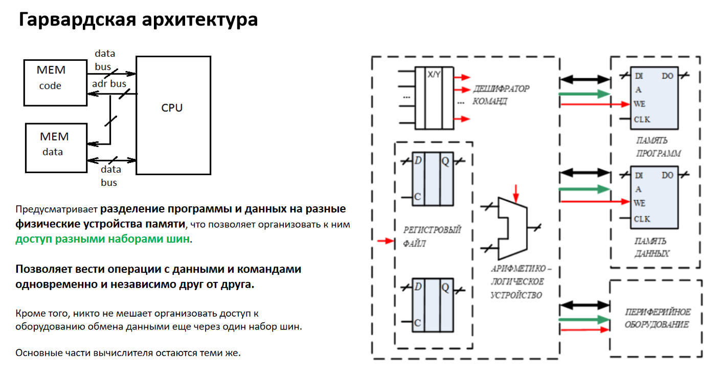

Физическая основа памяти данных и инструкций

1. **Регистры**

**Регистры** — это ячейки памяти, встроенные в процессор.

Реализованы на основе триггеров (flip-flops), которые могут хранить бит данных.

Очень быстрые, но занимают много места на кристалле.

1. **Кэш-память**

Кэш-память реализуется на основе статической памяти (SRAM — Static RAM).

**SRAM**:

* Состоит из триггеров, которые сохраняют данные, пока подаётся питание.
* Быстрый доступ (1-2 такта процессора).
* Высокая стоимость и энергопотребление.

1. **Оперативная память** (RAM)

Оперативная память реализуется на основе динамической памяти (DRAM — Dynamic RAM).

**DRAM**:

* Состоит из конденсаторов, которые хранят заряд (бит данных).
* Требует периодического обновления (регенерации) для сохранения данных.
* Медленнее, чем SRAM, но дешевле и имеет большую плотность.

1. **Постоянная память** (ROM, Flash)

**ROM** (Read-Only Memory):

* Данные записываются один раз при производстве.
* Используется для хранения неизменяемых данных.

**Flash-память**:

* Энергонезависимая память, которая может быть перезаписана.
* Используется для хранения прошивки, загрузчика и других данных.

1. **Структура внутренней памяти процессорной системы. Физическая основа памяти устройств. Л. 9-10.**

**Память устройств** – адреса первичных портов подключения периферии. Может совершать обмен с обычной памятью через регистры общего назначения. Не может иметь стека.

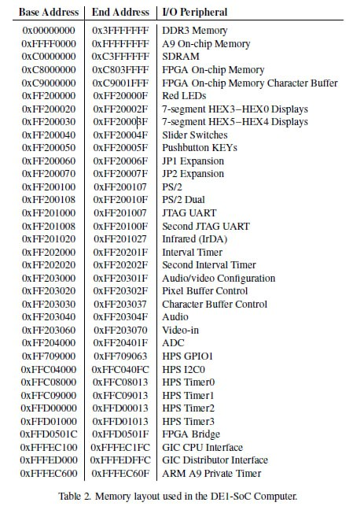

1. **Структура внутренней памяти процессорной системы. Системная память. Л. 9-10.**

Общая память системы, включающая обычную память, память устройств и строго упорядоченную память:

* **Обычная память** – вся адресная и ассоциативная память (SDRAM, DDR, SRAM(cache), EEPROM(Flash). Хранит коды инструкций и данные. Доступна по указателю PC. Имеет область стека.
* **Память устройств** – адреса первичных портов подключения периферии. Может совершать обмен с обычной памятью через регистры общего назначения. Не может иметь стека.
* **Строго упорядоченная память** – не доступна по указателю PC. Может взаимодействовать с обычной памятью только через регистры. Служит для временного хранения содержимого регистров (LIFO) и как буфер для дальнейшего преобразования и вывода информации последовательным способом (FIFO).



1. **Преобразование виртуальной памяти в физическую. Страничное преобразование памяти. Л. 9-10.**

**Виртуальная память** — это механизм, который позволяет процессору работать с большим адресным пространством, чем физически доступно в оперативной памяти (RAM). Это достигается за счёт отображения виртуальных адресов, используемых программами, на физические адреса в RAM или на внешних носителях (например, SSD).

Основной метод преобразования виртуальной памяти в физическую — это страничное преобразование памяти.

Memory Management Unit

**MMU** (Memory Management Unit) — это аппаратный блок процессора, который отвечает за управление памятью, включая преобразование виртуальных адресов в физические, защиту памяти и управление кэшем. MMU играет ключевую роль в реализации виртуальной памяти и обеспечивает изоляцию процессов, безопасность и эффективное использование памяти. Рассмотрим структуру и функции MMU.

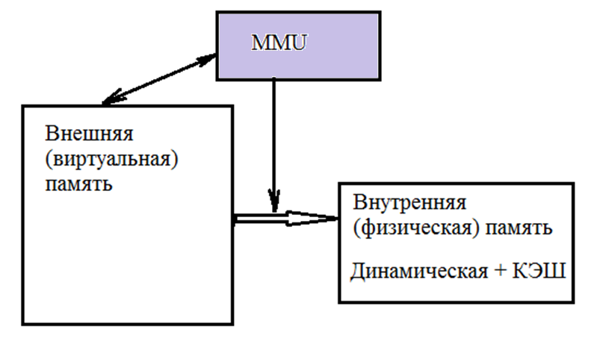

MMU состоит из нескольких ключевых компонентов:

1. **Блок преобразования адресов** (Translation Lookaside Buffer, TLB)

**TLB** — это кэш для таблиц страниц, который ускоряет преобразование виртуальных адресов в физические.

Хранит недавно использованные отображения виртуальных страниц на физические.

Если запись найдена в TLB (TLB hit), преобразование выполняется быстро.

Если запись отсутствует (TLB miss), MMU обращается к таблицам страниц в оперативной памяти.

1. **Таблицы страниц** (Page Tables)

Таблицы страниц хранят отображение виртуальных адресов на физические.

MMU использует многоуровневые таблицы страниц для уменьшения объема памяти, занимаемого таблицами.

Каждая запись в таблице страниц (Page Table Entry, PTE) содержит:

Номер физической страницы (Frame Number).

Флаги (бит присутствия, бит доступа, бит записи и т.д.).

1. **Блок управления памятью** (Memory Protection Unit, MPU)

Обеспечивает защиту памяти, проверяя права доступа к каждой странице.

Генерирует исключения при попытке несанкционированного доступа.

1. **Блок управления кэшем** (Cache Control Unit)

Управляет кэш-памятью, обеспечивая согласованность данных между кэшем и оперативной памятью.

Обрабатывает операции записи и чтения из кэша.

1. **Блок обработки исключений** (Exception Handling Unit)

Обрабатывает исключения, связанные с памятью (например, Page Fault, Segmentation Fault).

Передает управление операционной системе для обработки исключений.

Страничное преобразование памяти

**Страничное преобразование памяти** (Paging) — это механизм, при котором виртуальное адресное пространство и физическая память разделяются на фиксированные блоки, называемые страницами. Обычно размер страницы составляет 4 КБ, но современные процессоры поддерживают и большие страницы (например, 2 МБ или 1 ГБ).

Любой объем памяти можно представить набором стандартных пространств (страниц).

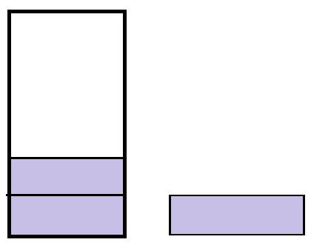 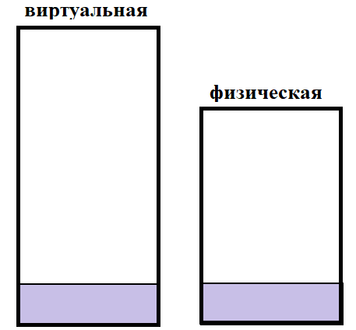

**Основные понятия**

* **Виртуальный адрес**:

Адрес, который используется программой.

Состоит из номера страницы (Page Number) и смещения (Offset).

* **Физический адрес**:

Адрес в оперативной памяти или на внешнем носителе.

Состоит из номера физической страницы (Frame Number) и смещения (Offset).

* **Таблица страниц** (Page Table):

Структура данных, которая хранит отображение виртуальных страниц на физические.

Каждая запись в таблице страниц (Page Table Entry, PTE) содержит:

Номер физической страницы (Frame Number).

Флаги (например, бит присутствия, бит доступа, бит записи).

* **Смещение** (Offset):

Определяет положение данных внутри страницы.

Остаётся неизменным при преобразовании виртуального адреса в физический.

Процесс преобразования виртуального адреса в физический

1. **Разделение виртуального адреса**:

Виртуальный адрес делится на две части:

* **Номер страницы** (Page Number): Определяет, какая страница виртуальной памяти используется.
* **Смещение** (Offset): Определяет положение данных внутри страницы.

1. **Поиск в таблице страниц**:

Номер страницы используется как индекс в таблице страниц.

Если страница присутствует в оперативной памяти (бит присутствия установлен), из таблицы страниц извлекается номер физической страницы (Frame Number).

1. **Формирование физического адреса**:

Физический адрес формируется путём объединения номера физической страницы и смещения.

1. **Обработка отсутствия страницы** (Page Fault):

Если страница отсутствует в оперативной памяти (бит присутствия не установлен), возникает Page Fault.

Операционная система загружает страницу с внешнего носителя (например, SSD) в оперативную память и обновляет таблицу страниц.

Многоуровневые таблицы страниц

Для уменьшения размера таблиц страниц в системах с большим адресным пространством используются многоуровневые таблицы страниц. Например, в 64-битных системах часто применяются 4-уровневые таблицы страниц.

Пример 2-уровневой таблицы страниц:

**Верхний уровень** (Page Directory):

* Содержит указатели на таблицы страниц нижнего уровня.

**Нижний уровень** (Page Table):

* Содержит отображение виртуальных страниц на физические.

Преобразование:

1. **Виртуальный адрес делится на несколько частей**:

Часть для индексации в Page Directory.

Часть для индексации в Page Table.

Смещение.

1. **Поиск** выполняется сначала в Page Directory, затем в Page Table.

Translation Lookaside Buffers

В таблице TLB присутствуют все адреса страниц. При записи в физическую память адрес страницы считывается, производится поиск в таблице и установка бита присутствия. Затем в поле адресов страничных кадров записывается адрес первого свободного кадра.

**ТЭГ + АДРЕС СТРАНИЦЫ + БИТ ПРИСУТСТВИЯ**

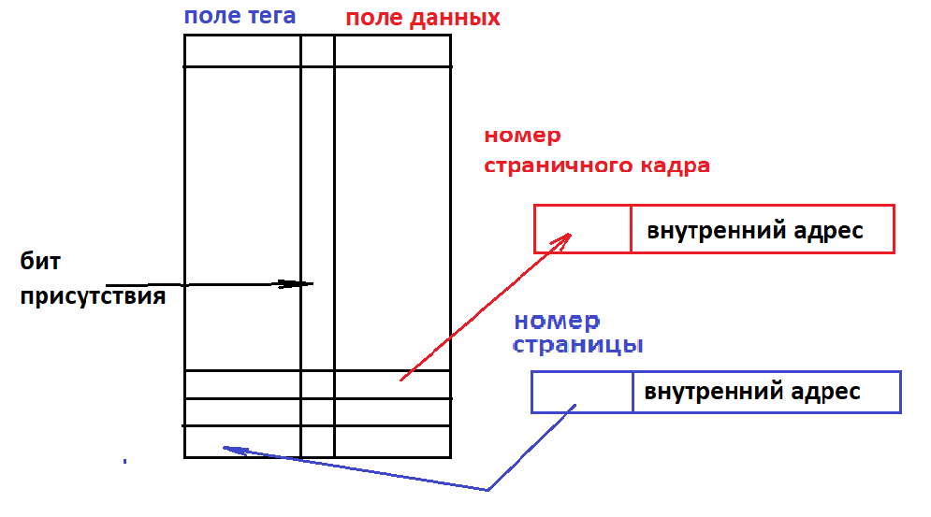

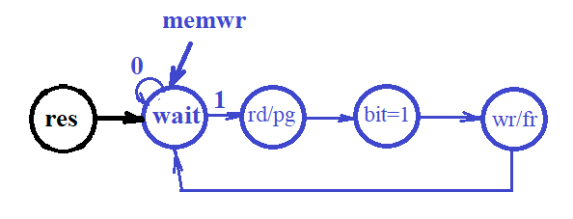

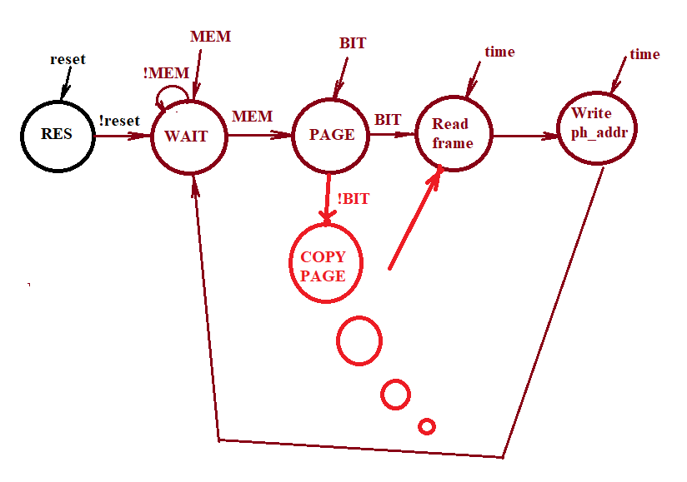

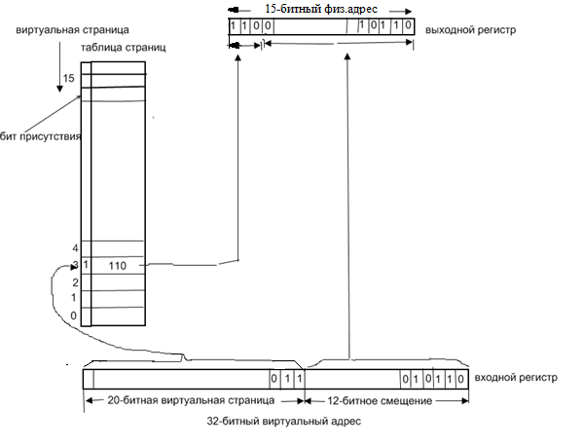

1. **Преобразование виртуальной памяти в физическую. Сегментное преобразование. Л. 9-10.**
2. **Виды фрагментаций, возникающих при страничной и сегментной организации памяти. Способы устранений фрагментаций. Л. 9-10.**
3. **Структура основных блоков управления микропроцессорной системы. Л.9-10 (сл.16-20), Л.11-12(сл.18,19)**

**Микропроцессорная система** (МПС) состоит из нескольких ключевых блоков, которые взаимодействуют друг с другом для выполнения задач обработки данных и управления. Основные блоки управления микропроцессорной системы включают:

1. **Центральный процессор** (ЦП, CPU)

ЦП — это "мозг" системы, который выполняет команды и обрабатывает данные. Состоит из:

* Арифметико-логическое устройство (АЛУ):

Выполняет арифметические и логические операции.

* Устройство управления (УУ):

Управляет выполнением команд, координирует работу всех блоков.

* Регистры:

Быстрая память для временного хранения данных и адресов.

1. **Память**

Память используется для хранения данных и программ. Подразделяется на:

* Оперативная память (ОЗУ, RAM):

Быстрая память для временного хранения данных и программ. Данные теряются при отключении питания.

* Постоянная память (ПЗУ, ROM):

Хранит неизменяемые данные (например, firmware). Данные сохраняются после отключения питания.

* Кэш-память:

Быстрая память для временного хранения часто используемых данных, ускоряющая работу процессора.

1. **Системная шина**

Системная шина обеспечивает обмен данными между блоками системы. Состоит из:

* Шина данных (Data Bus):

Передаёт данные между процессором, памятью и периферией.

* Шина адреса (Address Bus):

Указывает адрес ячейки памяти или устройства, с которым происходит обмен.

* Шина управления (Control Bus):

Передаёт управляющие сигналы (например, чтение/запись, прерывания).

1. **Устройства ввода-вывода** (I/O)

Эти устройства обеспечивают взаимодействие системы с внешним миром:

* Устройства ввода:

Клавиатура, мышь, датчики.

* Устройства вывода:

Дисплеи, принтеры, индикаторы.

* Интерфейсы связи:

UART, SPI, I2C, USB, Ethernet.

5. **Контроллер прерываний**

Контроллер прерываний обрабатывает сигналы от внешних устройств, которые требуют немедленного внимания процессора.

Прерывания позволяют системе реагировать на внешние события в реальном времени.

6**. Таймеры и счётчики**

Таймеры используются для измерения временных интервалов, генерации задержек и управления временными процессами.

Счётчики могут использоваться для подсчёта внешних событий.

7. **Тактовый генератор**

Тактовый генератор (clock) синхронизирует работу всех блоков системы, задавая тактовую частоту, которая определяет скорость выполнения операций.

8. **Контроллеры периферии**

Специализированные блоки для управления конкретными устройствами, например:

* Контроллер DMA (Direct Memory Access) для прямого доступа к памяти без участия процессора.
* Контроллеры интерфейсов (например, USB, Ethernet).

Взаимодействие блоков

* Процессор считывает команды и данные из памяти.
* АЛУ выполняет арифметические или логические операции.
* Результаты передаются обратно в память или на устройства вывода.
* Устройства ввода-вывода обмениваются данными с внешними устройствами через интерфейсы.
* Контроллер прерываний и таймеры обеспечивают реакцию на внешние события и временные процессы.

